咸阳绿然酒店服务有限公司
蓝星退伍军人及大学生洗涤创业园项目
环境影响报告表

建设单位：咸阳绿然酒店服务有限公司
评价单位：咸阳山河环境科技有限公司
二〇二〇年五月

建设项目环境影响报告表

项 目 名 称：蓝星退伍军人及大学生洗涤创业园项目
建设单位(盖章)： 咸阳绿然酒店服务有限公司

编制日期：2020年5月

《建设项目环境影响报告表》编制说明
《建设项目环境影响报告表》由具有从事环境影响评价工作资质的单位编制。
1、项目名称——指项目立项批复时的名称，应不超过30个字(两个英文字段作一个汉字)。
2、建设地点——指项目所在地详细地址，公路、铁路应填写起止地点。
3、行业类别——按国标填写。
4、总投资——指项目投资总额。
5、主要环境保护目标——指项目区周围一定范围内集中居民住宅区、学校医院、保护文物、风景名胜区、水源地和生态敏感点等，应尽可能给出保护目标、性质、规模和距厂界距离等。
6、结论与要求——给出本项目清洁生产、达标排放和总量控制的分析结论，确定污染防治措施的有效性，说明本项目对环境造成的影响，给出建设项目环境可行性的明确结论。同时提出减少环境影响的其它要求。
7、预审意见——由行业主管部门填写答复意见，无主管部门项目，可不填。
8、审批意见——由负责审批该项目的环境保护行政主管部门批复。

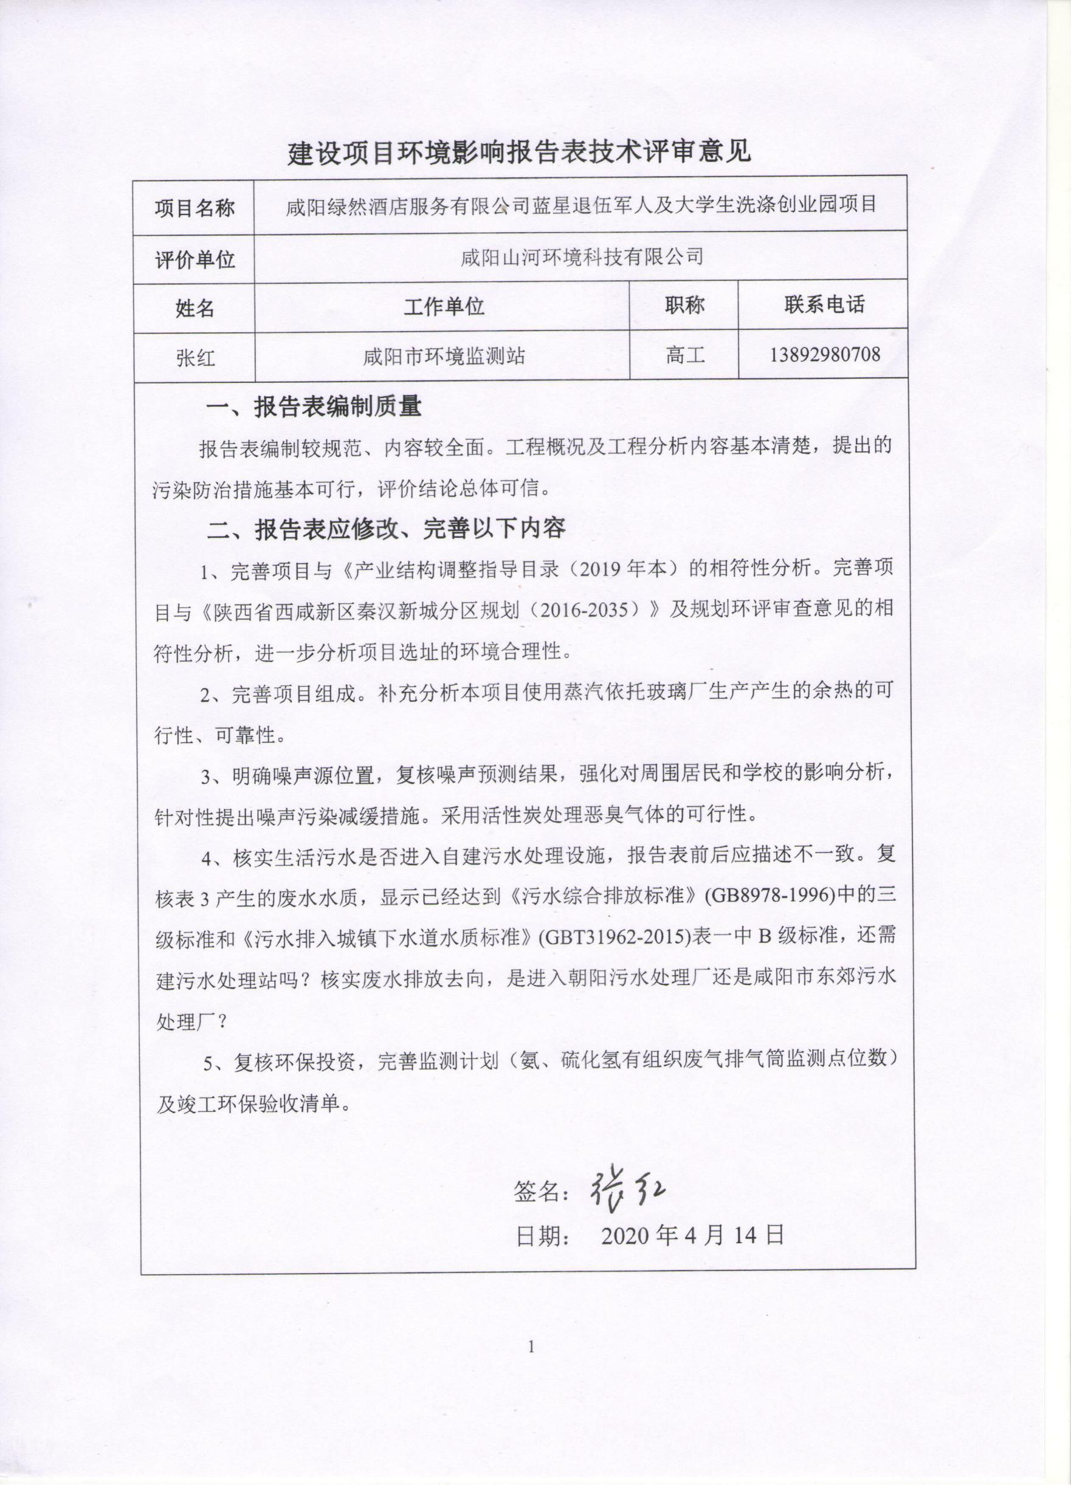
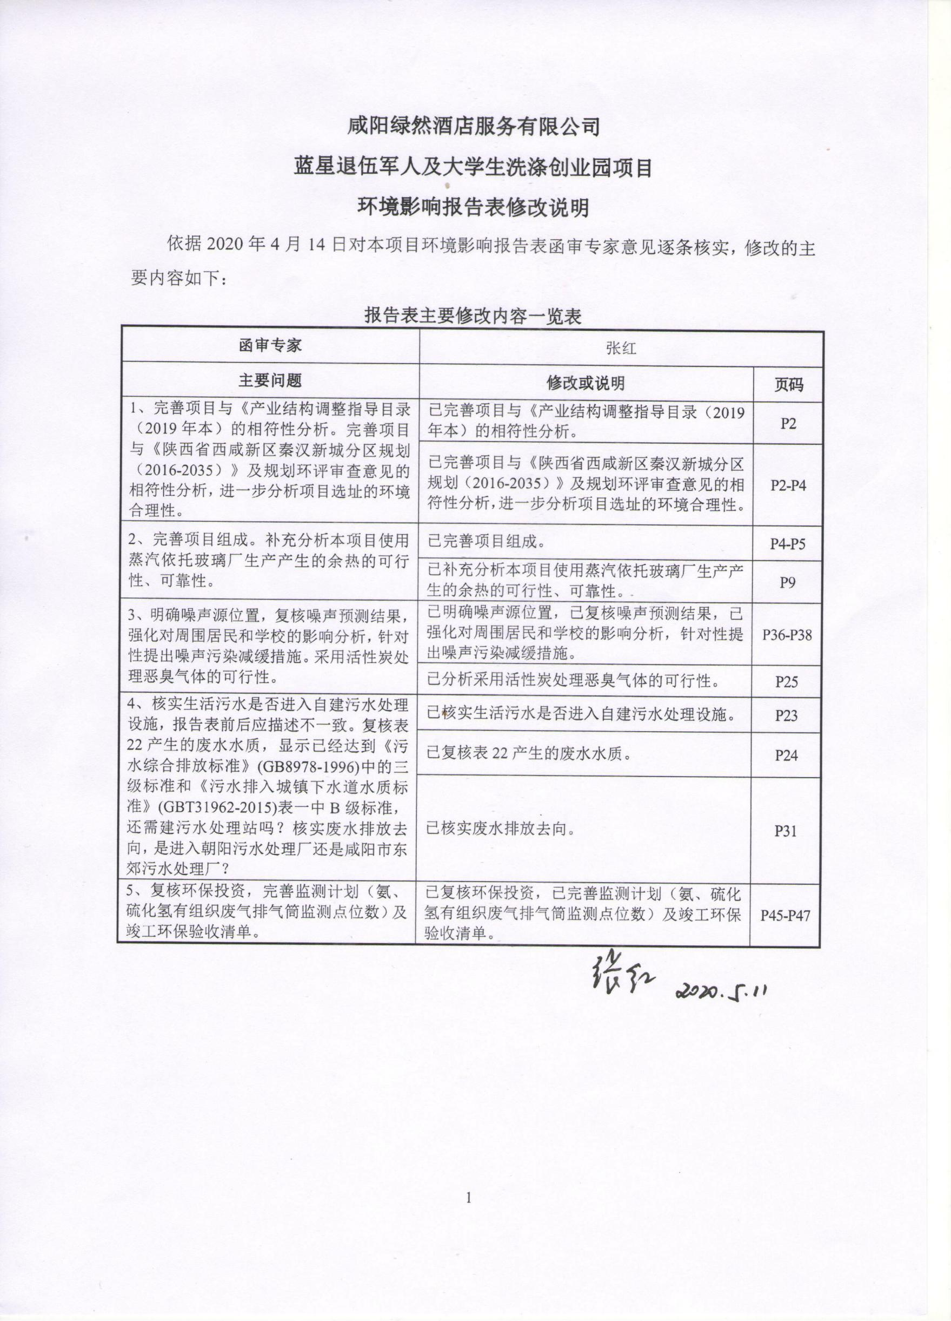
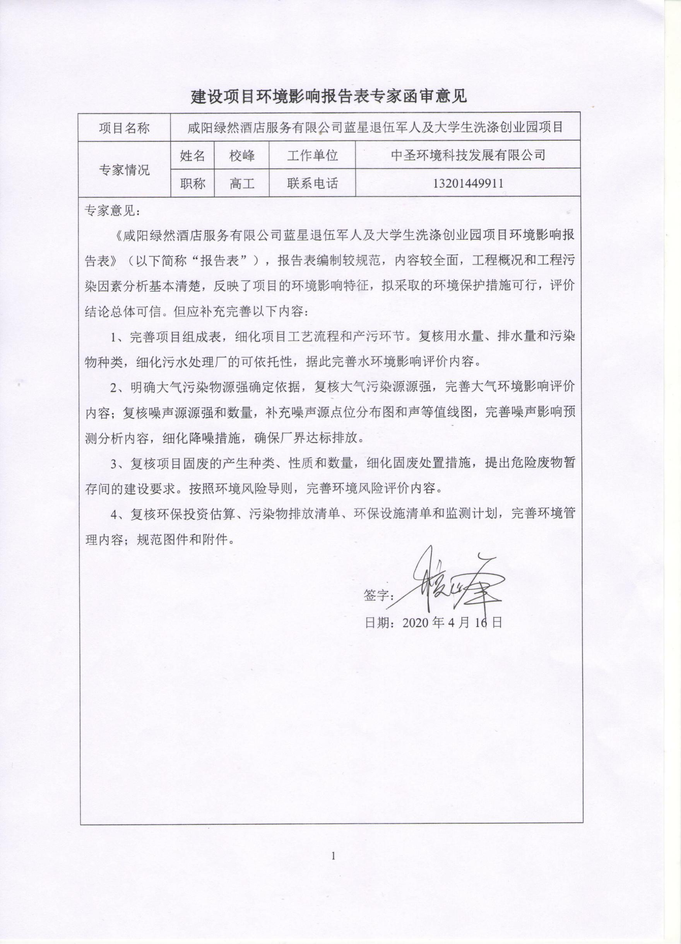
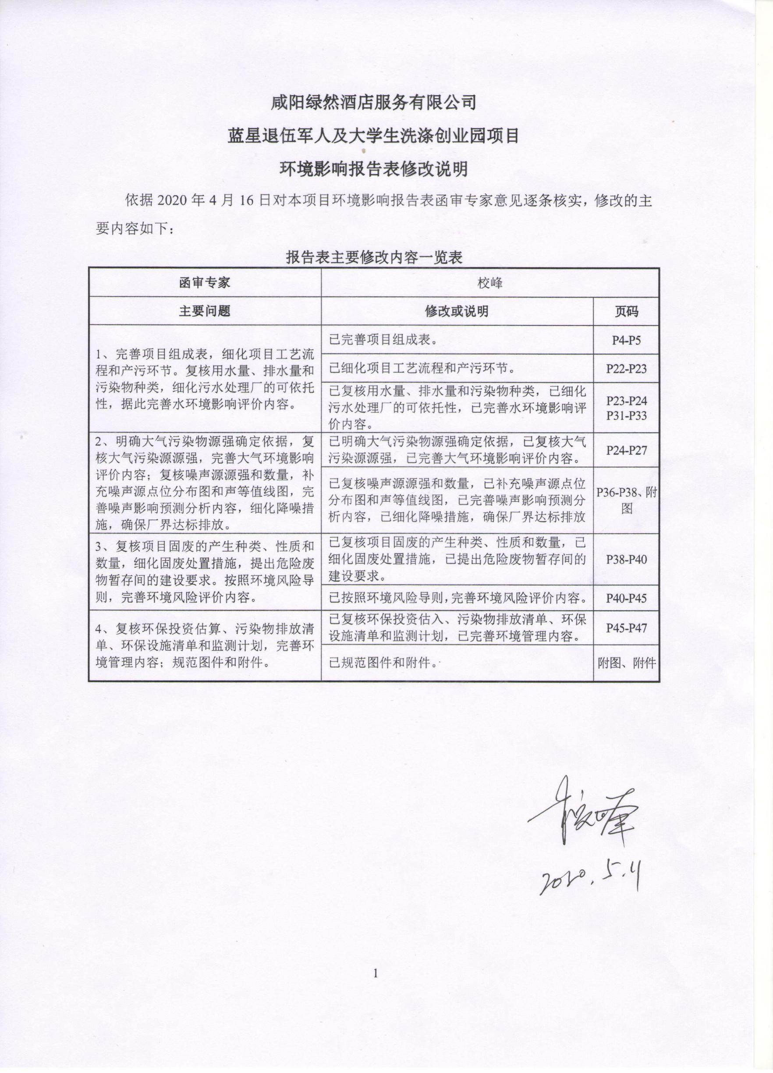
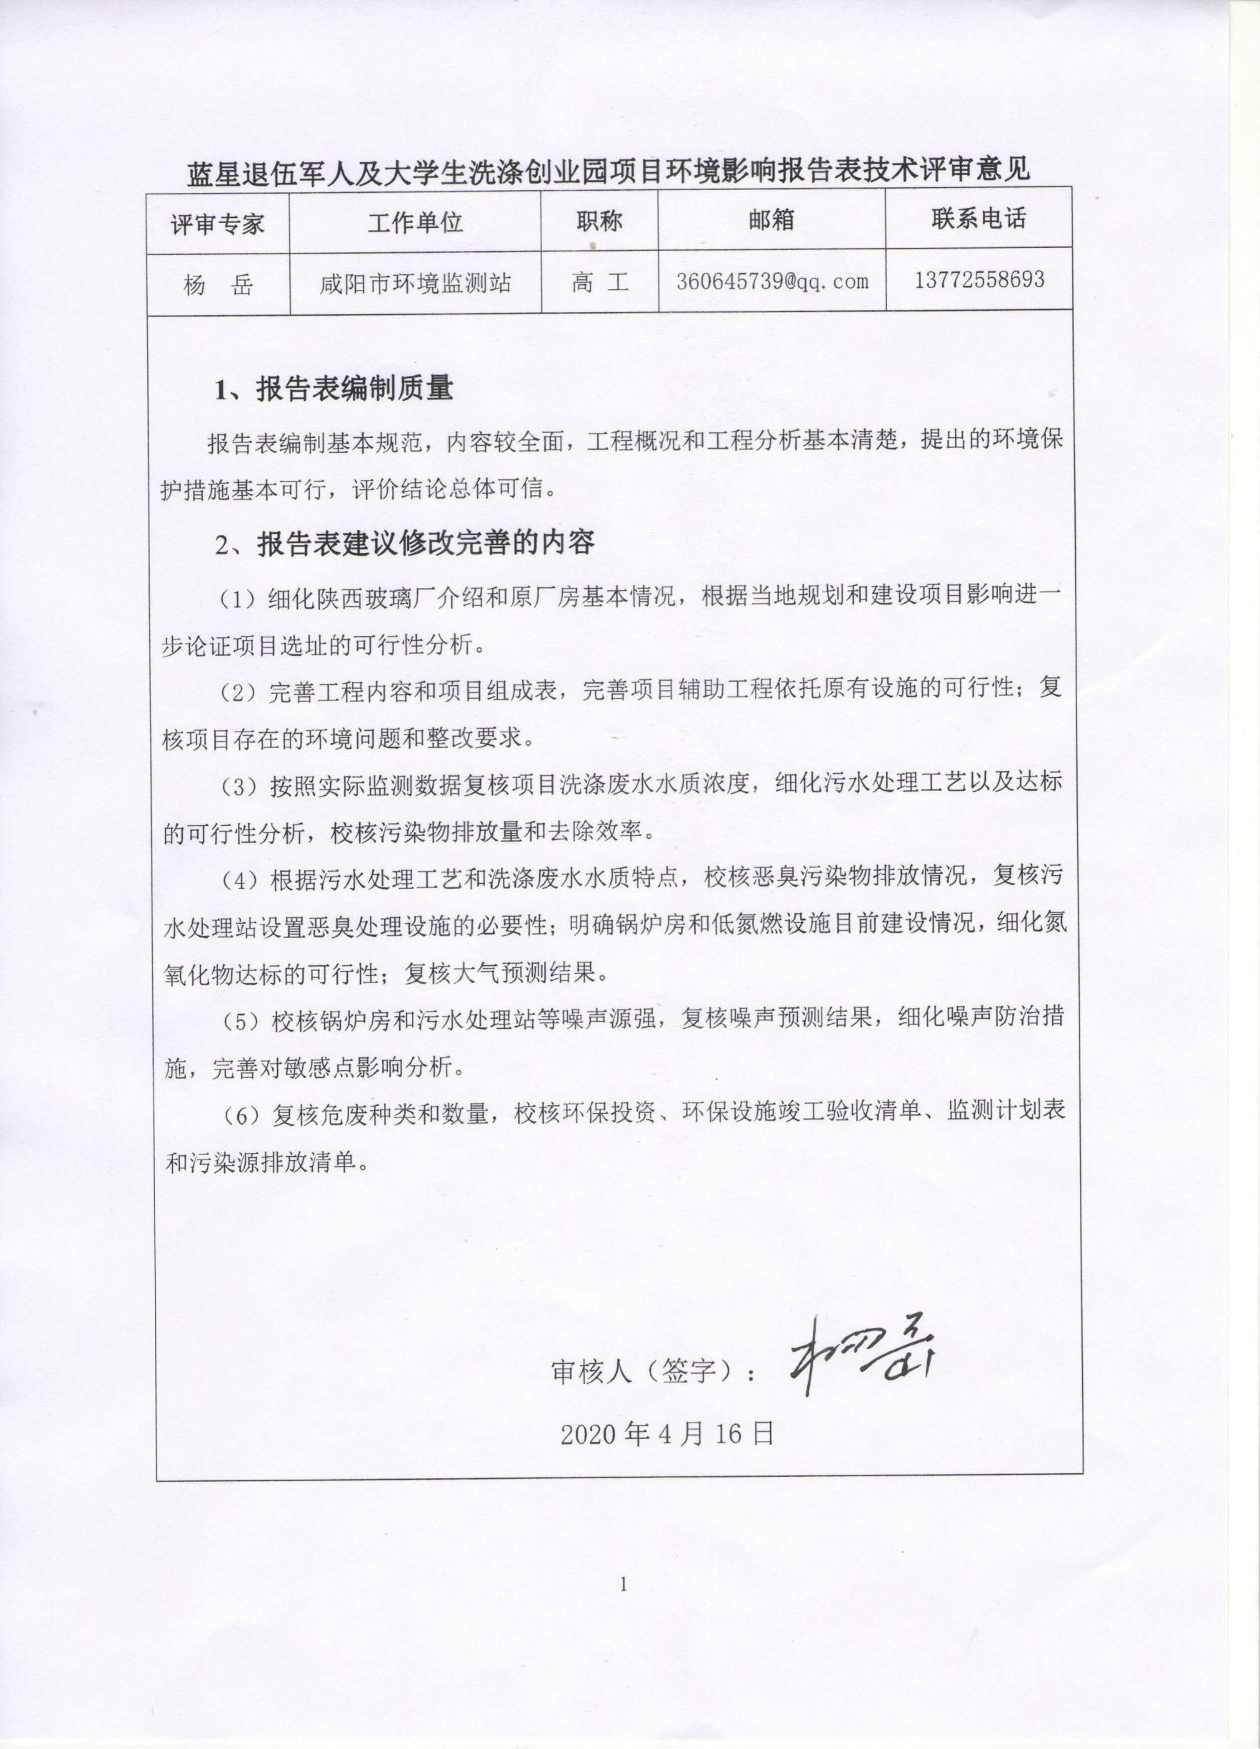
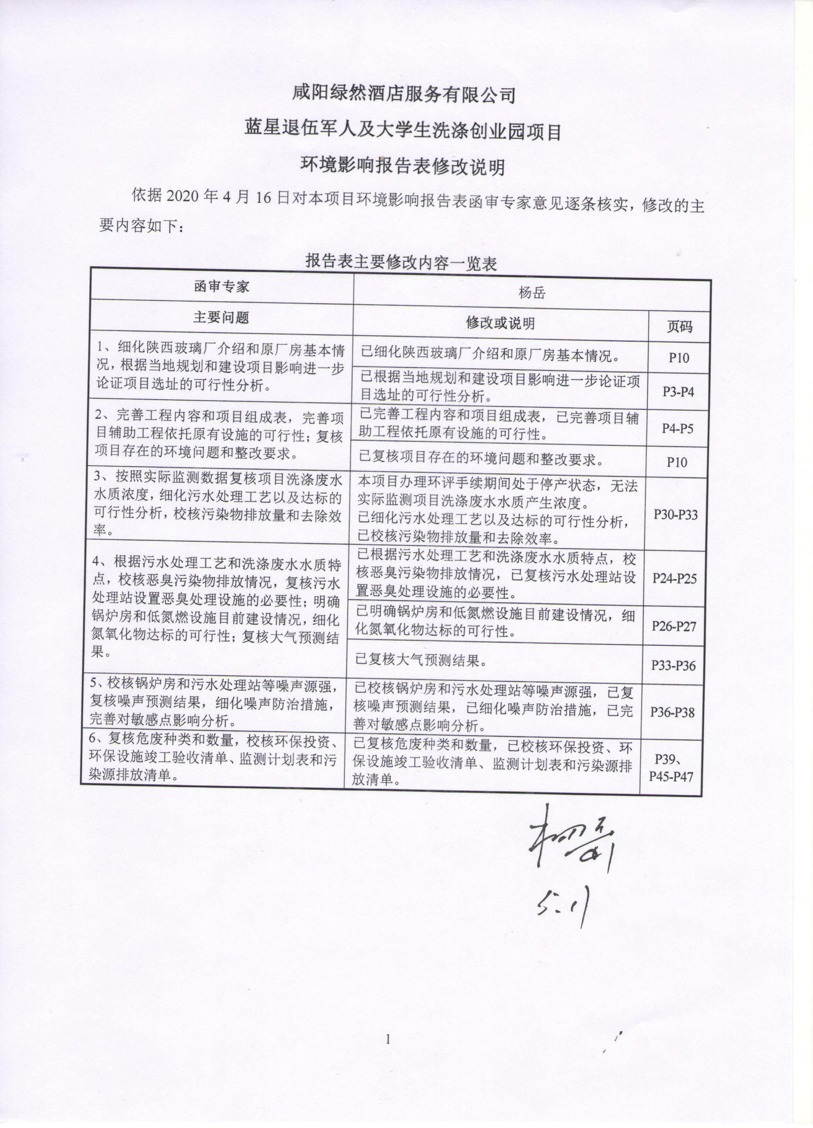

建设项目基本情况
项目名称 | 蓝星退伍军人及大学生洗涤创业园项目
建设单位 | 咸阳绿然酒店服务有限公司
法人代表 | 杜鹏 |  | 联系人 | 杜鹏
通讯地址 | 西咸新区秦汉新城蓝星玻璃厂院内
联系电话 | 18091025917 | 传真 | / | 邮政编码 | 712042
建设地点 | 西咸新区秦汉新城蓝星玻璃厂院内
立项审批部门 | 秦汉新城行政审批与政务服务局 |  | 批准文号 | 2019-611204-82-03-069069
建设性质 | 新建 |  | 行业类别  及代码 | O8030 洗染服务
占地面积  (平方米) | 7500 |  | 绿化面积  (平方米) | /
总投资  (万元) | 800 | 其中：环保投资(万元) | 48.5 | 环保投资占总投资比例 | 6.1%
评价经费  (万元) | - | 预期投产日期 | 2018年7月
工程内容及规模：
一、建设项目由来
洗涤业作为与服装服饰相配套的产业之一，与人们的日常生活密不可分。目前，国内的洗涤业仍处于快速发展的时期，随着人们生活水平的不断提高，更为洗涤业提供了广阔的市场空间。鉴于以上背景，咸阳绿然酒店服务有限公司拟投资800万元，采用专业的洗涤设备，为项目周边区域提供大型酒店、饭店及宾馆用织物的洗涤、交通工具卧具的洗涤等，本项目租用原陕西玻璃厂闲置厂房建设蓝星退伍军人及大学生洗涤创业园项目，总建筑面积7500平方米，拟建一座日处理200吨的洗涤废水处理站，利用玻璃厂生产余热产生的蒸汽建成现代化洗涤园区。根据现场踏勘了解，本项目已于2018年7月建成投产，目前已运营多年，属于未批先建项目。
根据《中华人民共和国环境保护法》、《中华人民共和国环境影响评价法》、《建设项目环境影响评价分类管理名录》和国务院(2017)第682号《建设项目环境保护管理条例》中的有关规定，该项目需编制环境影响报告表。为此，咸阳绿然酒店服务有限公司于2019年12月委托我公司承担该项目环境影响报告表的编制工作。接受委托后，我单位安排技术人员进行了现场踏勘和调查，收集了有关资料，在综合分析项目特点和环境特征的基础上，结合现场踏勘情况，编制完成了《蓝星退伍军人及大学生洗涤创业园项目环境影响报告表》。
二、分析判定内容
1、与国家产业政策的相符性分析
经检索《产业结构调整指导目录(2019年本)》，本项目不属于产业政策中的限制和淘汰类，因此本项目建设符合国家产业政策。
2、与陕西省产业政策的相符性分析
本项目不在《陕西省限制投资类产业指导目录》(2007年本)之列，符合陕西省产业政策。
3、与当地政策的符合性分析
2019年11月21日，秦汉新城行政审批与政务服务局审核通过了本项目的备案确认书，符合当地政策要求。
4、与相关规划、政策的符合性分析
表1 本项目与相关规划、政策的符合性分析
名称 | 规划、政策要求 | 本项目情况 | 符合性分析
《国务院办公厅关于加快发展生活性服务业促进消费结构升级的指导意见》国办发(2015)85号 | 二、主要任务，完善社区服务网点，多方式提供婴幼儿看护、护理、美容美发、洗染、家用电器及其他日用品修理等生活性服务，推动房地产中介、房屋租赁经营、物业管理、搬家保洁、家用车辆保养维修等生活性服务规范化、标准化发展。 | 本项目为洗涤服务业，主要清洗酒店、饭店的床单、被罩及桌布等。  本项目生活污水经玻璃厂化粪池收集处理，洗涤废水经一体化污水处理设备处理达标，均排入市政管网，最终进入西咸新区秦汉新城朝阳污水处理厂。  污水处理站恶臭经活性炭吸附装置处理后由15m高排气筒排放；锅炉废气通过设置低氮燃烧器，通过一根23m高排气筒排放。  生活垃圾定点收集，环卫清运；一般固废由厂家回收处置；污水处理站污泥站污泥经板框压滤机脱水后送至生活垃圾填埋场处置；危险废物统一收集，暂存于危废暂存间，交由有资质单位处置。 | 符合
《西咸新区城市总体规划(2016-2035)》 | 设施配置以“省级-新区级-社区级”三级体系划分，打造“重大设施用地管控，基础设施均等配置”的公共服务体系配建标准。规划远期形成1处省级主中心、5处新区级副中心、5处新区级专业中心以及多处社区级组团中心的多层级、网络型的体系。 |  | 符合
《大西安(西安市—西咸新区)国民经济和社会发展规划(2017—2021)》 | 以旅游带动传统服务业转型升级，实现餐饮、商贸、娱乐、住宿等生活性服务业向精细化和高品质转变。加快完善我市购物、美食、休闲、文化等设施功能，引进国内外知名品牌和商家，积极争取在重点商圈设立保税展示交易场所或大型免税购物中心，打造中西部商业中心。 |  | 符合
《陕西省西咸新区秦汉新城分区规划(2016-2035)》 | 产业定位为重点发展三大主导产业：都市农业及绿色食品加工业、文化旅游休闲康体产业、现代制造业与高端商贸商务服务业。 |  | 符合
《陕西省西咸新区秦汉新城分区规划(2016-2035)》 | 规划定位：将秦汉新城建设成为大西安健康城和秦汉历史文化集中彰显区，以健康医养、文化旅游为主导产业，以《中国制造2025》（国发〔2015〕28号，2015年5月8日）为引领，发展高端制造、智能制造行业。  规划布局：形成“一轴、两核、三带、三区”的空间结构。一轴：依托泾渭大道秦汉历史文化主轴；两核：大遗址生态核心、渭河北岸休闲商务核心；三带：渭河生态景观带、帝陵遗址风光带、泾河生态景观带；三区：渭河北岸综合服务区、塬北综合服务区、周陵新兴产业园区。以健康医养、文化旅游为主导产业。
《西咸新区-秦汉新城分区规划(2016-2035)环境影响报告书》 | 严格落实《大气污染防治行动计划》、《陕西省铁腕治霾打赢蓝天保卫战三年行动方案(2018—2020年)(修订版)；加强工业噪声、建筑施工噪声、社会噪声治理；一般工业固体废物以综合利用为主，对于不能综合利用的必须按照《一般工业固体废物处贮存、处置场污染控制标准》(GB18599-2001)要求，进行贮存和处置，生活垃圾经收集后送往区内生活垃圾无害化处理项目处置。 |  | 符合
《西咸新区-秦汉新城分区规划(2016-2035)环境影响报告书》 | 1、水环境保护对策和措施  ①实现区域水污染物总量管控措施以及排污许可制度，严格限制入园企业，并对污水处理厂对入园企业的污水收纳处理能力进行论证；  2、大气环境保护对策和措施  ③实现区域大气污染物总量管控措施。  3、声环境保护对策和措施  ②加强工业噪声、建筑施工噪声、社会噪声治理。  4、固体废物处置对策和措施  ①一般工业固体废物，以综合利用为主，对于不能综合利用的必须按照《一般工业固体废物处贮存、处置场污染控制标准》（GB18599-2001）要求，进行贮存和处置；  ②生活垃圾经收集后送往区内生活垃圾无害化处理项目处置；  ③危废的产生和管理按照陕西省环境保护厅颁发的《危险废物转移联单管理办法》等有关规定文件的要求，收集后送往危废处理处置中心处置 |  | 符合
《陕西省西咸新区秦汉新城分区规（2016-2035）环境影响报告书》审查小组意见 | 规划中部分工业用地、科研用地等位于文物保护单位的建设控制地带内，进行工程项目建设前，应进行考古勘探，并考虑好建设与文物的协调性。 | 距离本项目最近的文物保护单位为西北方向3.36km的渭陵，本项目产生的污染物对渭陵不产生影响。 | 符合
5、选址合理性分析
本项目租用原陕西玻璃厂闲置稻草库、板材库等进行建设，原为空场地。本项目用地为建设用地。且本项目不涉及基本农田保护区、自然保护区、风景名胜区、饮用水水源保护区，不在国家、地方规划的重点生态功能区的敏感区域内。项目所在地水、电齐全。本项目1#生产车间及2#生产车间之间为居民楼，1#生产车间南侧紧邻华秦学校，2#生产车间南侧隔路为居民楼，西侧隔路为玻璃厂小区，本项目北侧为咸阳化工甲醇厂。距离本项目最近的敏感点为相邻的华秦学校。
①污染物影响分析：
a.废气：项目运行期间产生的污水处理站恶臭，经活性炭吸附装置处理后由15m高排气筒排放；食堂油烟由油烟净化器处理后引致楼顶排放；锅炉废气通过设置低氮燃烧器，通过一根23m高排气筒排放。
b.废水：餐饮废水经隔油池处理后与生活污水一起经玻璃厂化粪池收集处理、洗涤废水经一体化污水处理设备处理，均排入市政管网，最终进入西咸新区秦汉新城朝阳污水处理厂；软水制备系统排水及锅炉排水为清洁下水，直接排入雨水管道。
c.噪声：通过选用低噪声设备、污水处理站设备放置地底、设置污水处理间隔声、车间减震、设备维护，减轻噪声污染。
d.固废：生活垃圾定点收集，环卫清运；废包装材料等固废暂存于一般固废暂存间，由厂家回收处置；污水处理站污泥站污泥经板框压滤机脱水后送至生活垃圾填埋场处置；危险废物统一收集，暂存于危废暂存间，交由有资质单位处置。
采取以上措施后，项目三废均可做到达标排放或合理处置。
②周围制约因素分析：项目建成后废气、废水、噪声和固体废物在采用相应的污染防治措施后，均能实现达标排放和合理处置。且项目周边500m范围内无饮用水源保护区、自然保护区和重要渔业水域等环境，故本项目的建设不存在制约因素。
项目所在地地势平坦，交通便捷，因此本建设项目的选址合理、建设可行。
三、本项目概况
项目名称：蓝星退伍军人及大学生洗涤创业园项目
建设性质：新建
建设单位：咸阳绿然酒店服务有限公司
建设地点：西咸新区秦汉新城蓝星玻璃厂院内
四、建设规模与内容
1、主要工程建设内容
本项目总建筑面积7500平方米，主要包括生产车间三座及综合办公室。本项目建成后，年洗涤布草达360万套。主要建设内容见表2。
表2 项目主要建设内容
工程名称 |  | 建设内容 | 备注
主体工程 | 1#生产车间 | 1层钢构，占地面积约5055.1m²。位于蓝星玻璃厂内东部。租赁原蓝星玻璃厂原稻草库、板材库。主要设置全自动水洗机21台、烫平机9台、烘干机22台、折叠机7台及空压机1台。 | 租赁
主体工程 | 2#生产车间 | 1层砖混结构，占地面积约1820m²。位于蓝星玻璃厂内中部。租赁原蓝星玻璃厂原食堂及职工大礼堂。主要设置全自动水洗机11台、烫平机4台、烘干机13台、折叠机4台及空压机2台。 | 租赁
辅助工程 | 污水处理站 | 占地面积约300m²，位于2#生产车间南侧。 | 未建
辅助工程 | 办公室 | 位于1#生产车间西侧，一处为1层砖混结构，一处为2层活动板房。占地面积约202.5m²。主要用于日常办公。 | 租赁
辅助工程 | 库房 | 位于生产车间东侧，1层砖混结构，占地面积约36m²。主要用于存放本项目所用洗涤剂等。 | 租赁
辅助工程 | 锅炉房 | 位于2#生产车间北侧，1层砖混结构，占地面积约108m²。设置两台2T/h蒸汽锅炉，在玻璃厂检修时提供生产所用的蒸汽。锅炉及低氮燃烧器目前还未建设。 | 锅炉房租赁
公用工程 | 给水 | 依托市政供水管网 | /
公用工程 | 供电 | 依托当地供电电网。 | /
公用工程 | 供暖及制冷 | 办公室供暖及制冷采用分体式空调。 | /
公用工程 | 蒸汽 | 本项目蒸汽来源于蓝星玻璃厂生产产生的余热，玻璃厂检修时使用锅炉产生的蒸汽。 | /
环保工程 | 废水 | 餐饮废水经隔油池处理后与生活污水一起经玻璃厂化粪池收集处理后排入市政管网，最终进入西咸新区秦汉新城朝阳污水处理厂；  洗涤废水经一体化污水处理设备处理达标后，排入市政管网，最终进入西咸新区秦汉新城朝阳污水处理厂；  软水制备系统排水及锅炉排水为清洁下水，直接排入雨水管道。 | /
环保工程 | 废气 | 污水处理站恶臭经活性炭吸附装置处理后由15m高排气筒排放；  食堂油烟由油烟净化器处理后引致楼顶排放；  锅炉废气通过设置低氮燃烧器，通过一根23m高排气筒排放。 | /
环保工程 | 固废 | 生活垃圾定点收集，环卫清运；  废包装材料等固废暂存于一般固废暂存间，由厂家回收处置；  污水处理站污泥站污泥经板框压滤机脱水至含水率小于60%后送至生活垃圾填埋场处置；  危险废物统一收集，暂存于危废暂存间，交由有资质单位处置。 | /
环保工程 | 噪声 | 选用低噪声设备、污水处理站设备放置地底、设置污水处理间隔声、车间减震、设备维护。 | /
2、主要设备及原辅材料消耗
表3 项目主要设备一览表
序号 | 名称 | 型号 | 数量 | 备注
1 | 全自动水洗机 | 100kg | 32台 | 1#生产车间21台、2#生产车间11台
2 | 烫平机 | 3000M | 13台 | 1#生产车间9台、2#生产车间4台
3 | 烘干机 | 100kg | 35台 | 1#生产车间22台、2#生产车间13台
4 | 折叠机 | 3300M | 11台 | 1#生产车间7台、2#生产车间4台
5 | 空压机 | 7.5kW | 3台 | 1#生产车间1台、2#生产车间2台
6 | 蒸汽锅炉 | 2T/h | 2台 | 位于2#车间北侧锅炉房

表4 项目原、辅材料及能源消耗一览表
序号 | 名称 | 年用量 | 备注
1 | 布草 | 3600000套 | 来源于附近酒店、宾馆等
2 | 洗涤剂 | 18t/a | 每次用量根据  布草实际污染程度定
3 | 油性乳化剂 | 5t/a | 每次用量根据  布草实际污染程度定
4 | 氧漂粉 | 15t/a | 每次用量根据  布草实际污染程度定
5 | 柔顺剂 | 27t/a | 每次用量根据  布草实际污染程度定
6 | PAC | 25t/a | 污水处理站
7 | PAM | 0.25t/a | 污水处理站
8 | NaOH | 0.08t/a | 污水处理站
9 | 水 | 110773.5m³/a | 供水管网
10 | 电 | 10万kW·h/年 | 变配电系统
11 | 天然气 | 97920m³/a | 天然气管网
洗涤剂：本项目所使用的洗涤剂主要成分为表面活性剂、软水剂、助洗剂、抗再沉淀剂等，令其具有超强的去污力及抗硬水能力，对汗渍、奶渍、血渍及植物基污斑具有特殊的去除功能。低碱度、低泡沫，通用配方，适合各种颜色的床单、窗帘、毛巾、台布、衣服等织物的洗涤。
油性乳化剂：本次项目所使用的油性乳化剂主要成分为表面活性剂、有机溶剂、增亮剂，主要用于重垢织物的预去污剂，或添加洗涤粉中配合使用，其分子中同时具有亲水基、亲油基，它聚集在油/水界面上，可以降低界面张力和减少形成乳状液所需要的能量，从而提高乳状液的能量，增强洗衣粉的去污能力。
氧漂粉：本次项目所使用的氧漂粉主要成分为活性氧因子，污垢分离因子、稳定剂、高效助洗剂、活化剂，氧漂粉是一种高效氧系漂白洗涤剂，是去污和彩漂二合一的产品，与一般的彩漂粉相比，不仅可以漂白，而且还具有去污的功效。主要用于宾馆酒店的床单被罩等织物的洗涤、漂白、消毒等。
柔顺剂：衣物柔顺剂的作用就好像是为织物纤维的表面均匀地上一层保护膜，纤维表面由于吸附了柔软剂，纤维间的摩擦系数降低了、可移动性增强了，纤维固有的平滑、延伸、压缩性能也得到了恢复，所以织物变得更加柔软、蓬松、有弹性。
3、产品方案及生产规模
表5 产品方案一览表
序号 | 产品名称 | 年产量 | 单位 | 备注
1 | 布草 | 3600000 | 套/a | 主要包括床单、被套、枕套、桌布、沙发布等
五、劳动定员及工作制度
项目劳动定员70人，年工作300天，一班制，每班工作10小时。
六、公用工程
1、给水
本项目给水来自市政供水，蒸汽由玻璃厂生产余热提供。用水主要为员工生活用水、布草洗涤用水、锅炉用水、软水制备系统用水。
(1)生活用水
本项目劳动定员70人，15人在厂内住宿，25人在厂内食堂吃饭，一日供应两餐。依据《陕西省行业用水定额》(DB61/T943-2014)，食堂用水按18L/人·次计算，住宿用水按70L/人·d计算，其他人员用水按35L/人·d计算，则用水量为3.075m³/d，922.5m³/a。
(2)锅炉用水
由于玻璃厂每年约30天进行检修，不会产生热蒸汽。为了在检修时保证本项目的运行，本项目设置两台2T/h蒸汽锅炉提供蒸汽。本项目锅炉蒸汽直接用于布草洗涤、烫平及烘干工序中。
根据《陕西省行业用水定额》蒸汽锅炉的用水量为1.2m³/t，本项目锅炉为两台2t/h蒸汽锅炉，锅炉日工作10h，年工作30天，则锅炉循环用水量约为48m³/d(合1440m³/a)，其中锅炉蒸发量按循环水量的85%计，则锅炉蒸发量为40.8m³/d(合1224m³/a)。锅炉排污量按循环水量的5%计，则锅炉排污损失量为2.4m³/d(合72m³/a)。则本项目锅炉总补充水量为43.2m³/d(合1296m³/a).
(3)布草洗涤用水
根据建设单位提供数据，洗衣机洗涤1kg布草耗水6kg~10kg，耗气0.4kg~0.6kg，项目以最不利的情况计，则项目洗涤工序每洗涤1kg布草消耗水10kg，蒸汽0.6kg，此蒸汽冷凝后全部回用于洗涤工序。按年工作300天计，根据建设单位提供资料，项目1kg布草烘干需要1kg蒸汽，烫平需要1kg蒸汽。烫平工序蒸汽挥发，烘干工序所用蒸汽全部冷凝回收，回收后用于洗涤工序用水，按蒸汽全部转换为液态水，烘干冷凝回收水量为1kg，则项目洗涤工序1kg布草需软水量为8.4kg。本项目年洗涤布草360万套，每套布草重约2.5kg，本项目洗涤布草量为9000t/a(30t/d)。则项目洗涤水用量为252m³/d(75600m³/a)，蒸汽用量为78m³/d(23400m³/a)，其中1224m³为玻璃厂检修停工时，项目自备天然气锅炉产生的蒸汽。
综上所述，项目洗涤工序总用水量为300m³/d(90000m³/a)，其中软水量为252m³/d(75600m³/a)，蒸汽冷凝回用水量为48t/d(14400m³/a)，蒸发的蒸汽量为30m³/d(9000m³/a)。
(4)软水制备系统用水
本项目洗涤用水及锅炉用水均为软水，年使用量为76896m³，本项目采用的软水制备系统主要为离子交换工艺，排放系数按0.3计，则本项目制备软水所需要的新鲜水量为109851m³/a，产生的废水为32955m³/a。由于软水制备系统产生的废水主要为含盐废水，污染物浓度较低，均为清净下水，可直接排入雨水管网。
2、排水
(1)生活污水
本项目排水量按80%计，则运营期生活污水产生量2.46m³/d，738m³/a。餐饮废水经隔油池处理后与生活污水一起经玻璃厂化粪池收集处理后排入市政管网，最终进入西咸新区秦汉新城朝阳污水处理厂。
(2)洗涤废水
本次项目洗涤过程中将产生洗涤废水，本次项目总用水量为300m³/d(90000m³/a)，项目布草经洗衣机脱水后含水率为30%，项目清洗布草量为9000t/a，则脱水后布草含水量为90m³/d(27000m³/a)，布草中所含洗涤水在烘干过程中蒸发。污水排放系数取90%，则项目洗涤废水量为189m³/d(56700m³/a)。洗涤废水经厂内自建污水处理站收集处理后排入市政管网，最终进入西咸新区秦汉新城朝阳污水处理厂。
(3)软水制备系统废水
本次项目制备软水产生的废水为32955m³/a，软水制备系统废水为清洁下水，直接排入雨水管网。
(4)锅炉排水
锅炉排污损失量为2.4m³/d(合72m³/a)，为清洁下水，直接排入雨水管网。
本项目水平衡图见图1。

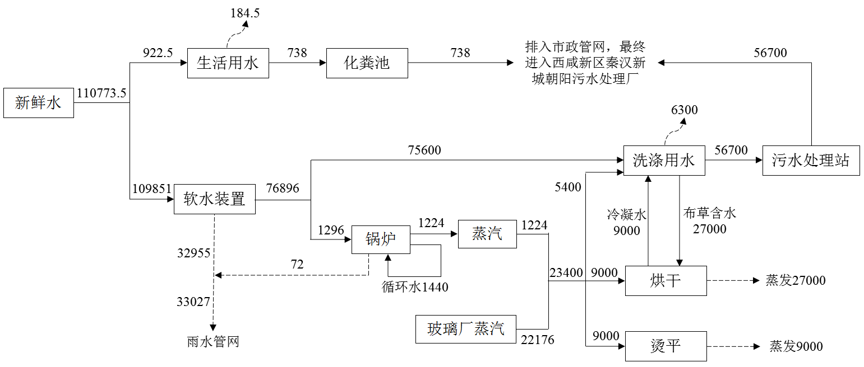
图1 本项目水平衡图m³/a
3、供电
供电依托当地供电电网。
4、制冷、供暖
办公室供暖及制冷采用分体式空调。
5、蒸汽
本项目蒸汽来源于蓝星玻璃厂生产产生的余热，玻璃厂检修时使用锅炉产生的蒸汽。玻璃厂余热使用协议见附件。
七、项目投资及来源
项目总投资为800万元，资金全部由企业自筹解决。

与本工程有关的原有污染情况及主要环境问题：
本项目租用陕西蓝星玻璃厂闲置稻草库、板材库等进行建设，陕西蓝星玻璃厂位于陕西省西咸新区秦汉新城，厂区占地面积18.5万平方米，现有熔化量350T/D、500T/D在线镀膜浮法玻璃生产线各一条，年产10万吨的硅砂原料加工基地一个，形成了年产4—12mm各类浮法玻璃、本体着色玻璃、镀膜玻璃520万重量箱的玻璃生产能力。根据现场踏勘，本项目已建成运营多年。根据企业目前针对各污染物采取措施情况，企业目前存在的环境问题及相应整改要求如下：
主要环保问题：
(1)本项目目前还没有建设污水处理站，洗涤废水直接排入污水管网，不符合环保要求；
(2)本项目食堂已投入使用，但还未设置油烟净化器+专用烟道、隔油池等对食堂油烟及餐饮废水进行处理；
整改措施：
(1)建设一座污水处理站对本项目产生的洗涤废水进行处理，处理后排入市政污水管网；
(2)设置油烟净化器对食堂油烟进行处理后经专用烟道排放，设置隔油池对餐饮废水进行处理。

建设工程所在地自然环境简况
自然环境简况(地形、地貌、地质、气候、气象、水文、植被、生物多样性等)：
1、地理位置
秦汉新城位于西咸新区的几何中心，是西咸新区五大功能组团的核心区域，是面积最大的文化新城，位于西安、咸阳两市主城区以北，规划范围包括渭城区的正阳、窑店、渭城、周陵镇福银高速以南的区域，秦都区的双照镇，兴平市茂陵的周边区域，泾阳县的高庄镇(部分)，总面积291平方公里，其中建设用地50平方公里，遗址保护区面积104平方公里。
建设项目位于西咸新区秦汉新城蓝星玻璃厂院内，项目地理位置见附图1。
2、地形地貌
秦汉新城位于渭河地堑北缘中段，岐山至富平断裂带两侧。地势西北高、东南低。东西长约20km，南北宽约15km，项目位于秦汉新城西部，标高在410m-490m之间。秦汉新城地貌类型由北向南划分为三类：北部为泾河冲积平原，中部黄土台塬，南部为渭河冲积平原。中部黄土台塬大致以宝鸡峡高干渠以及渭城区与泾阳县分界的台塬为界，根据地形高差又可分为一级台塬地和二级台塬地。区内地势中部高，南北两侧低，由南、北两侧向中部呈阶梯状倾斜。
本项目所在区域总体地势开阔平坦，起伏和缓，地形、地貌条件良好。
3、地质与土壤
场区地层在35.0m深度范围内主要由①杂填土、②黄土状粉质粘土、③粉质粘土、④粉质粘土等地层构成。地下水埋深12m左右。场区各层地基土主要特征描述如下：①杂填土(Q4ml)：褐黄色，土质结构松散，含较多钙质粉末，见少量砖瓦块、灰渣等。层厚0.80-3.40m，层底埋深0.80~3.40m，相应层底标高399.04-401.39m。②-1黄士状粉质粘土(Q4al+pl)：褐黄色，土质均匀，见少量大孔和特多针状孔隙，偶见蜗牛壳及碎片，本层具湿陷性。可塑状态，中压缩性。层厚4.10~6.70m，层底埋深7.00~7.50m，相应层底标高394.47-395.38m。②-2黄土状粉质粘土(Q4al+pl)：褐黄~灰黄色，土质均匀，针状孔隙发育，偶见蜗牛壳及碎片。可塑状态，中压缩性。层厚4.50~5.70m，层底埋深12.00~12.70m，相应层底标高389.68-390.17m。③粉质粘土(Q3al+pl)：黄褐色，土质较均匀，少量针状孔隙，偶见蜗牛壳，含较多钙质粉末及钙质结核，见氧化铁及铁锰质斑点。可塑状态，中压缩性。层厚7.70~9.50m，层底埋深20.00~21.50m:相应层底标高380.47-382.25m。④粉质粘土(Q3al+pl)：褐黄色，土质较均匀，少量针状孔隙，偶见蜗牛壳，含钙质结核、氧化铁及铁锰质斑点。可塑状态:中压缩性。本层未穿透，最大揭露厚度15.0m。
4、气候、气象
项目区属温带半湿润季节气候，四季分明，冬夏较长，春秋气温升降急聚，夏季炎热，秋季多连阴雨。年平均气压970.0hpa，年平均气温13.6℃，极端最高气温41.7℃，极端最低气温-20.6℃，年平均相对湿度71~73%，最大积雪厚度22cm，最大冻土深度45cm，主导风向及频率C29、NE14，年日照时数2026.8h，年雷暴日数17.3d，年平均降水量为530.8mm，降水多集中在7、8、9三个月，降水最多的可达847.3mm(1983年)，降水量最少的仅为255.2mm(1977年)。年无霜期为212~223d，霜期为140d左右。近年环境治理成效显著，区内3年已不曾出现沙尘暴；不存在扬沙情况；区内近年已无浮尘天气。五级以上大风日数为4d，无八级以上大风；最多风向为静风，次多风向东北风。
5、水文
渭河是渭城区的唯一河流。渭河是黄河的一级支流，渭河干流发源于甘肃省渭源县鸟鼠山南的壑山，全长818km(陕西省内502km)，流域面积13.13×104km²(陕西省内流域面积62441km²)，于陕西省潼关附近汇入黄河，西安市境内流长26.5km。渭河为常年性河流，渭河多年平均流量为324m³/s，属大型河流。但近年来，渭河径流量有所下降，据咸阳水文站观测资料显示，最近几年渭河平均流量为162.3m³/s，径流量年季变化较大，每年7、8、9三个月为丰水期，12月至2月为枯水期，其余月份皆为平水期。年均径流量53.8×109m³。目前，渭河已成为其沿途城市工业废水和城市生活污水的主要受纳水体。
6、动植物
秦汉新城野生动植物相对比较贫乏，尤其是农田生态系统和城镇生态系统，生物较为单一，农作物以小麦、玉米、蔬菜、油菜等为主，生物常见麻雀、家燕等，珍稀野生动物少见。而泾河湿地、渭河湿地等水域湿地，物种较为丰富，是水禽重要的栖息场所，也是我国候鸟迁徙的中转、越冬和繁殖地。泾河湿地和渭河湿地均被列入陕西省重要湿地名录，需重点加强保护。

环境质量概况
建设工程所在地区环境质量现状及主要环境问题(环境空气、地面水、地下水、声环境、生态环境等)：

一、环境空气质量

(一)常规因子
根据陕西省生态环境厅办公室2020年1月23日发布的《环保快报》(2020-4)，秦汉新城2019年1月-12月全县区环境空气质量状况见下表：
表6 环境空气质量监测结果统计表
县区 | 项目 | 浓度(均值) | 平均时间 | 标准限值 | 达标  情况 | 占标率  (%)
 |  |  |  | 二级 | 达标  情况 | 占标率  (%)
秦汉  新城 | PM₁₀ | 97µg/m³ | 年均值 | 70µg/m³ | 超标 | 138.6
秦汉  新城 | PM_{2.5} | 60µg/m³ | 年均值 | 35µg/m³ | 超标 | 171.4
秦汉  新城 | SO₂ | 8µg/m³ | 年均值 | 60µg/m³ | 达标 | 13.3
秦汉  新城 | NO₂ | 42µg/m³ | 年均值 | 40µg/m³ | 超标 | 105.0
秦汉  新城 | CO | 1.5mg/m³  (95位百分浓度) | 24小时平均 | 4mg/m³ | 达标 | 37.5
秦汉  新城 | O₃ | 158µg/m³  (90位百分浓度) | 日最大8小时平均 | 160µg/m³ | 达标 | 98.8
从表中可以看出，项目所在区域SO₂、CO、O₃均满足《环境空气质量标准》(GB 3095-2012)二类区标准要求，PM₁₀、PM_{2.5}、NO₂均超过《环境空气质量标准》(GB 3095-2012)二类区标准要求，因此项目所在区域属于不达标区。
秦汉新城应积极响应《陕西省铁腕治霾打赢蓝天保卫战三年行动方案(2018-2020年)(修订版)》、《西咸新区铁腕治霾打赢蓝天保卫战三年行动实施方案(2018-2020年)(修订版)》等省市相关政策，落实相关措施，加强环境管理，改善区域环境空气质量，争取区域环境空气质量达标。
(二)特征因子监测

本次环评的环境空气质量特征因子监测采用现场实测法，监测单位为陕西华境检测技术服务有限公司，监测报告见附件，报告号“陕境监(现)字(2019)第0088号”。监测点位为项目污水处理站拟建地1个监测点位，监测时间为2019年12月11日-2019年12月17日，监测7天，监测数据符合导则要求，数据有效。具体监测点位见附图4。
1、监测项目及频率
监测项目：硫化氢、氨
监测频率：连续监测7天，每天4次。
2、监测时间及地点
监测时间为2019年12月11日-2019年12月17日。监测点位详见表7。
表7 环境空气监测布点情况
监测内容 | 相对本项目位置
氨、硫化氢及监测期间的气象要素 | 项目污水处理站拟建地
3、监测及分析方法
监测及分析方法见下表。
表8 监测分析方法一览表
监测项目 | 监测方法/依据 | 分析仪器型号/编号 | 检出限
氨 | 纳氏试剂分光光度法HJ 533-2009 | V-5800可见分光光度计SHXHJ-FX-004 | 0.01mg/m³
硫化氢 | 亚甲基蓝分光光度法(B)  《空气和废气监测分析方法》(第四版)  (增补版)国家环境保护总局(2003)第五篇 第四章 第十节(三) | V-5800可见分光光度计SHXHJ-FX-004 | 0.01mg/m³
4、监测结果
表9 评价区主要空气污染物浓度监测结果 单位：mg/m³
日期 | 点位 | 时间 |  | 硫化氢 | 氨 | 风速m/s | 风向
2019年  12月11日 | 项目污水处理站拟建地 | 第一次 | 02:00 | ND0.001 | 0.12 | 1.5 | 东南
2019年  12月11日 | 项目污水处理站拟建地 | 第二次 | 08:00 | ND0.001 | 0.14 | 1.3 | 东南
2019年  12月11日 | 项目污水处理站拟建地 | 第三次 | 14:00 | ND0.001 | 0.16 | 1.1 | 东南
2019年  12月11日 | 项目污水处理站拟建地 | 第四次 | 20:00 | ND0.001 | 0.14 | 1.2 | 东南
2019年  12月12日 | 项目污水处理站拟建地 | 第一次 | 02:00 | ND0.001 | 0.10 | 1.5 | 东南
2019年  12月12日 | 项目污水处理站拟建地 | 第二次 | 08:00 | ND0.001 | 0.12 | 1.3 | 东南
2019年  12月12日 | 项目污水处理站拟建地 | 第三次 | 14:00 | ND0.001 | 0.15 | 1.1 | 东南
2019年  12月12日 | 项目污水处理站拟建地 | 第四次 | 20:00 | ND0.001 | 0.13 | 1.2 | 东南
2019年  12月13日 | 项目污水处理站拟建地 | 第一次 | 02:00 | ND0.001 | 0.13 | 1.5 | 东
2019年  12月13日 | 项目污水处理站拟建地 | 第二次 | 08:00 | ND0.001 | 0.14 | 1.3 | 东
2019年  12月13日 | 项目污水处理站拟建地 | 第三次 | 14:00 | ND0.001 | 0.16 | 1.1 | 东
2019年  12月13日 | 项目污水处理站拟建地 | 第四次 | 20:00 | ND0.001 | 0.14 | 1.2 | 东
2019年  12月14日 | 项目污水处理站拟建地 | 第一次 | 02:00 | ND0.001 | 0.14 | 1.5 | 东南
2019年  12月14日 | 项目污水处理站拟建地 | 第二次 | 08:00 | ND0.001 | 0.15 | 1.3 | 东南
2019年  12月14日 | 项目污水处理站拟建地 | 第三次 | 14:00 | ND0.001 | 0.15 | 1.1 | 东南
2019年  12月14日 | 项目污水处理站拟建地 | 第四次 | 20:00 | ND0.001 | 0.12 | 1.2 | 东南
2019年  12月15日 | 项目污水处理站拟建地 | 第一次 | 02:00 | ND0.001 | 0.12 | 1.5 | 南
2019年  12月15日 | 项目污水处理站拟建地 | 第二次 | 08:00 | ND0.001 | 0.11 | 1.3 | 南
2019年  12月15日 | 项目污水处理站拟建地 | 第三次 | 14:00 | ND0.001 | 0.12 | 1.1 | 南
2019年  12月15日 | 项目污水处理站拟建地 | 第四次 | 20:00 | ND0.001 | 0.14 | 1.2 | 南
2019年  12月16日 | 项目污水处理站拟建地 | 第一次 | 02:00 | ND0.001 | 0.15 | 1.5 | 东南
2019年  12月16日 | 项目污水处理站拟建地 | 第二次 | 08:00 | ND0.001 | 0.13 | 1.3 | 东南
2019年  12月16日 | 项目污水处理站拟建地 | 第三次 | 14:00 | ND0.001 | 0.11 | 1.1 | 东南
2019年  12月16日 | 项目污水处理站拟建地 | 第四次 | 20:00 | ND0.001 | 0.11 | 1.2 | 东南
2019年  12月17日 | 项目污水处理站拟建地 | 第一次 | 02:00 | ND0.001 | 0.10 | 1.5 | 东
2019年  12月17日 | 项目污水处理站拟建地 | 第二次 | 08:00 | ND0.001 | 0.12 | 1.3 | 东
2019年  12月17日 | 项目污水处理站拟建地 | 第三次 | 14:00 | ND0.001 | 0.13 | 1.1 | 东
2019年  12月17日 | 项目污水处理站拟建地 | 第四次 | 20:00 | ND0.001 | 0.13 | 1.2 | 东
由监测结果可以看出，评价区环境空气中氨及硫化氢浓度值均满足《环境影响评价技术导则-大气环境》(HJ2.2-2018)附录D的标准要求。
二、地表水环境质量现状(泾河断面地表水环境质量)
本项目距离最近河流是渭河，位于南侧约1916m处。根据2019年6月-8月《陕西省水环境质量月报》中渭河干流咸阳出境和渭河干流西咸出境化学需氧量、氨氮、溶解氧和总磷均达标。监测指标执行《地表水环境质量标准》(GB3838-2002)标准，监测结果见下表。
表10 2019年6月-8月泾河地表水环境质量监测结果一览表
项目 | 咸阳出境 |  |  |  | 西咸出境
项目 | COD | NH₃-N | 溶解氧 | 总磷 | COD | NH₃-N | 溶解氧 | 总磷
2019.6 | 17 | 0.216 | 6.5 | 0.05 | 11 | 0.254 | 9.1 | 0.06
2019.7 | 12 | 0.265 | 7.2 | 0.07 | 11 | 0.421 | 8.0 | 0.08
2019.8 | 16 | 0.196 | 7.1 | 0.03 | 11 | 0.307 | 6.5 | 0.09
标准 | 30 | 1.5 | ≥3 | 0.3 | 30 | 1.5 | ≥3 | 0.3
从上表中可以看出，水质监测结果符合《地表水环境质量标准》(GB3838-2002)IV类水标准，区域地表水环境质量现状良好。
三、声环境质量
本次噪声监测由陕西盛中建环境科技有限公司于2019年12月11日~12日对项目周围的环境噪声进行了现状监测，测量仪器采用AWA5688型声级计，监测依据《环境监测技术规范》进行，分昼间、夜间两个时段进行。
- 噪声监测点位
本次评价对厂界四周及敏感点环境噪声进行布点监测。噪声监测点位图见图4。
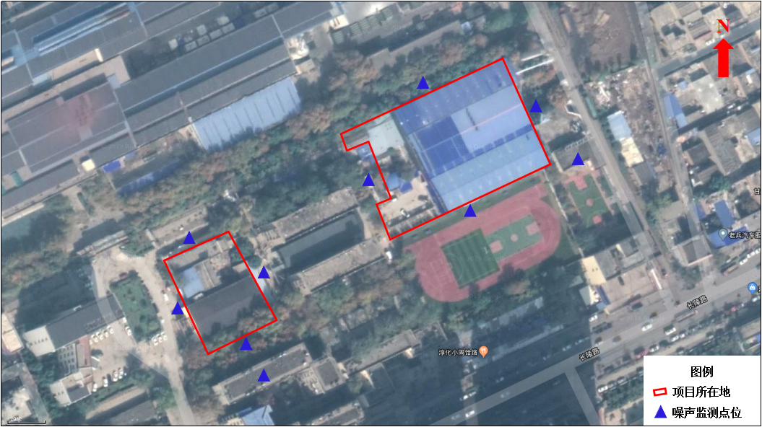
图4 噪声监测点位图
2、评价标准及方法
评价标准采用《声环境质量标准》(GB3096-2008)中2类标准。评价方法采用环境噪声监测数据统计的等效连续A声级与所执行的环境标准相比较，确定评价区声环境质量是否达标。
3、监测结果及评价
本次环境噪声监测结果见表11。
表11 环境噪声监测统计结果 单位：dB(A)
时间 | 测点位置 |  |  |  |  | 监测结果 |  | 执行标准 |  | 达标情况
时间 |  |  |  |  |  | 昼间 | 夜间 | 昼间 | 夜间 | 达标情况
2019.12.11 | 2#生产车间 |  | 东厂界 |  | 1# | 53 | 47 | 60 | 50 | 达标
2019.12.11 |  |  | 南厂界 |  | 2# | 54 | 48 | 60 | 50 | 达标
2019.12.11 |  |  | 西厂界 |  | 3# | 55 | 46 | 60 | 50 | 达标
2019.12.11 |  |  | 北厂界 |  | 4# | 51 | 43 | 60 | 50 | 达标
2019.12.11 | 2#车间南侧敏感点居民楼 |  |  |  | 5# | 52 | 42 | 60 | 50 | 达标
2019.12.11 | 1#生产车间 | 东厂界 |  |  | 6# | 57 | 44 | 60 | 50 | 达标
2019.12.11 | 1#生产车间 | 南厂界 |  |  | 7# | 55 | 43 | 60 | 50 | 达标
2019.12.11 | 1#生产车间 | 西厂界 |  |  | 8# | 53 | 45 | 60 | 50 | 达标
2019.12.11 | 1#生产车间 | 北厂界 |  |  | 9# | 50 | 46 | 60 | 50 | 达标
2019.12.11 | 1#生产车间东南侧学校 |  |  |  | 10# | 51 | 44 | 60 | 50 | 达标
2019.12.12 | 2#生产车间 |  |  | 东厂界 | 1# | 54 | 46 | 60 | 50 | 达标
2019.12.12 |  |  |  | 南厂界 | 2# | 53 | 47 | 60 | 50 | 达标
2019.12.12 |  |  |  | 西厂界 | 3# | 56 | 45 | 60 | 50 | 达标
2019.12.12 |  |  |  | 北厂界 | 4# | 52 | 43 | 60 | 50 | 达标
2019.12.12 | 2#车间南侧敏感点居民楼 |  |  |  | 5# | 53 | 42 | 60 | 50 | 达标
2019.12.12 | 1#生产车间 |  | 东厂界 |  | 6# | 55 | 45 | 60 | 50 | 达标
2019.12.12 |  |  | 南厂界 |  | 7# | 56 | 44 | 60 | 50 | 达标
2019.12.12 |  |  | 西厂界 |  | 8# | 55 | 45 | 60 | 50 | 达标
2019.12.12 |  |  | 北厂界 |  | 9# | 51 | 45 | 60 | 50 | 达标
2019.12.12 | 1#生产车间东南侧学校 |  |  |  | 10# | 53 | 45 | 60 | 50 | 达标
监测时为生产车间全负荷工况状态，但污水处理站还未建设。由监测结果可知，本项目厂界四周昼夜间噪声监测值满足《声环境质量标准》(GB3096-2008)2类标准。
主要环境保护目标(列出名单及保护级别)：
通过现场勘察，本工程影响范围内无国家、省、市级自然保护区、风景、名胜、文物等保护目标。根据本项目的排污特点和周围的环境特征，确定了本次评价控制污染的主要内容与环境保护目标，主要环境保护目标见表12，主要环境保护目标分布见图2。
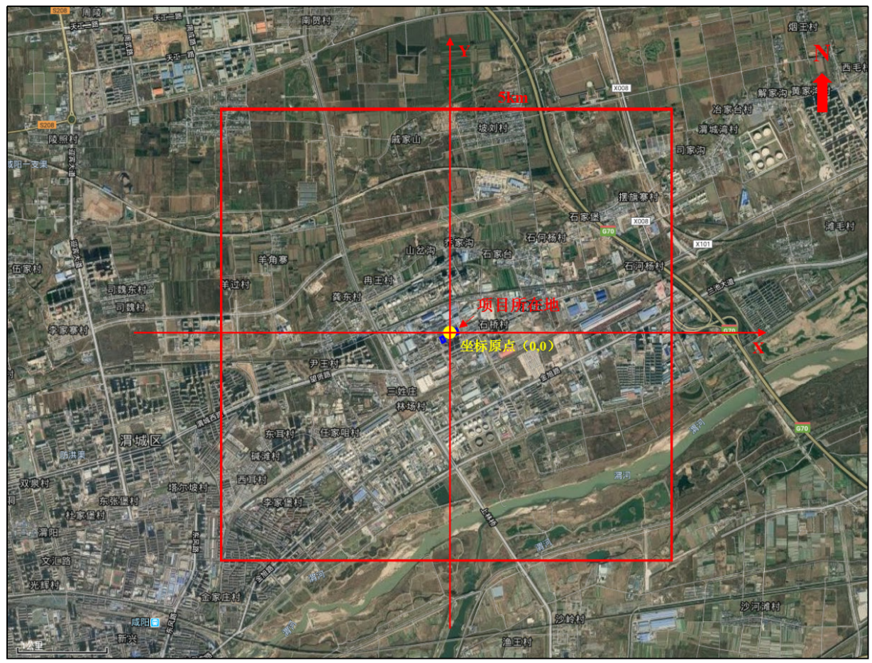
图2 主要环境保护目标分布图
表12 项目周围环境保护目标一览表
环境  要素 | 名称 | 距离项目最近点坐标(X，Y) | 保护对象 | 保护内容 | 环境  功能区 | 相对厂  址方向 | 相对厂界  距离/m
环境  空气 | 玻璃厂小区 | -46，17 | 居住区 | 约1700人 | 二类  功能区 | 西 | 32
环境  空气 | 华秦学校 | / | 居住区 | 约500人 | 二类  功能区 | 东南 | 紧邻
环境  空气 | 华北局三普东生活区 | 111，-109 | 居住区 | 约1800人 | 二类  功能区 | 东 | 146
环境  空气 | 石桥村 | 502，169 | 居住区 | 200户约/600人 | 二类  功能区 | 东北 | 530
环境  空气 | 戚家山 | -526，2123 | 居住区 | 150户约/450人 | 二类  功能区 | 西北 | 2195
环境  空气 | 羊角寨 | -861，1820 | 居住区 | 50户/约150人 | 二类  功能区 | 西北 | 2019
环境  空气 | 龚东村 | -1071，372 | 居住区 | 210户/约620人 | 二类  功能区 | 西北 | 1136
环境  空气 | 冉王村 | -707，479 | 居住区 | 150户/约450人 | 二类  功能区 | 西北 | 867
环境  空气 | 山岔沟 | -289，877 | 居住区 | 90户/约270人 | 二类  功能区 | 西北 | 920
环境  空气 | 乔家沟 | 0，970 | 居住区 | 230户/约650人 | 二类  功能区 | 北 | 970
环境  空气 | 坡刘村 | 150，2021 | 居住区 | 120户/约400人 | 二类  功能区 | 东北 | 2034
环境  空气 | 石家台 | 459，770 | 居住区 | 50户/约150人 | 二类  功能区 | 东北 | 895
环境  空气 | 石何杨村 | 960，1003 | 居住区 | 210户/约620人 | 二类  功能区 | 东北 | 1398
环境  空气 | 石家堡 | 1358，1122 | 居住区 | 150户/约450人 | 二类  功能区 | 东北 | 1756
环境  空气 | 摆旗寨村 | 1654，，1252 | 居住区 | 90户/约270人 | 二类  功能区 | 东北 | 2086
环境  空气 | 石河杨村 | 2021，715 | 居住区 | 190户/约470人 | 二类  功能区 | 东北 | 2136
环境  空气 | 渭城区  （局部） | 0，-200 | 居住区 | 约16万人 | 二类  功能区 | 南 | 200
噪声 | 玻璃厂小区 | -46，17 | 居住区 | 约1700人 | 二类  功能区 | 西 | 32
噪声 | 华秦学校 | / | 居住区 | 约500人 | 二类  功能区 | 东南 | 紧邻
噪声 | 华北局三普东生活区 | 111，-109 | 居住区 | 约1800人 | 二类  功能区 | 东 | 146
地表水 | 渭河 | / | 水质 | / | 二类  功能区 | 南 | 1916

评价适用标准
环  境  质  量  标  准 | 一、环境空气  项目所在区环境空气质量执行《环境空气质量标准》(GB 3095-2012)中二级标准。标准值如下表：  表13 环境空气质量标准  二、地表水环境  项目所在地地表水水质执行《地表水环境质量标准》(GB3838-2002)IV类标准，标准值如下表：  表14 水环境质量标准 单位：mg/L(pH无量纲)  三、声环境质量标准  声环境质量标准执行《声环境质量标准》(GB 3096-2008)中2类标准，标准值如下表：  表15 声环境质量标准
  区域名 | 执行标准 | 级别 | 污染物  指标 | 单位 | 标准限值
   |  |  |  |  | 小时 | 日均 | 年均
  项目所在区域 | 《环境空气质量标准》(GB3095-2012) | 二级  标准 | SO₂ | µg/m³ | 500 | 150 | 60
  项目所在区域 | 《环境空气质量标准》(GB3095-2012) | 二级  标准 | PM₁₀ | µg/m³ | / | 150 | 70
  项目所在区域 | 《环境空气质量标准》(GB3095-2012) | 二级  标准 | NO₂ | µg/m³ | 200 | 80 | 40
  项目所在区域 | 《环境空气质量标准》(GB3095-2012) | 二级  标准 | PM_{2.5} | µg/m³ | / | 75 | 35
  项目所在区域 | 《环境空气质量标准》(GB3095-2012) | 二级  标准 | CO | mg/m³ | 10 | 4 | /
  项目所在区域 | 《环境空气质量标准》(GB3095-2012) | 二级  标准 | O₃ | µg/m³ | 200 | 160  日最大8小时 | /
  项目 | pH值 | COD | BOD₅ | 石油类 | NH₃-N
  IV类标准 | 6～9 | ≦30 | ≦6 | ≦0.5 | ≦1.5
  区域名 | 执行标准 | 类别 | 单位 | 标准限值
   |  |  |  | 昼间 | 夜间
  项目区 | 《声环境质量标准》(GB3096-2008) | 2类 | dB(A) | 60 | 50
污  染  物  排  放  标  准 | 一、废气  污水处理站废气排放执行《恶臭污染物排放标准》(GB14554-93)中的相关标准。食堂油烟废气执行《饮食业油烟排放标准(试行)》(GB18483-2001)相关标准。锅炉废气执行《锅炉大气污染物排放标准DB61/1226-2018》中表3燃气锅炉大气污染物排放浓度限值。  表16 运营期废气执行标准 单位：mg/m³  表17 饮食业油烟排放标准 单位：mg/m³  表18 锅炉废气执行标准  二、废水  本项目餐饮废水经隔油池处理后与生活污水一起经玻璃厂化粪池收集处理，洗涤废水经厂内污水处理站收集处理，均排入市政管网，最终进入西咸新区秦汉新城朝阳污水处理厂。废水排放执行《污水综合排放标准》(GB8978-1996)中的三级标准和《污水排入城镇下水道水质标准》(GBT31962-2015)表一中B级标准。  表19 污水排放标准 单位：mg/L  三、噪声  运营期噪声排放执行《工业企业厂界环境噪声排放标准》(GB 12348-2008)2类标准。  表20 运营期环境噪声排放标准 单位dB(A)  四、固废  一般固废执行《一般工业固体废物贮存、处置场污染控制标准》(GB 18599-2001)及修改单(生态环境部2013年第36号公告)中有关规定。危险废物的贮存执行《危险废物贮存污染控制标准》(GB18597-2001)及修改单中的相关规定。
  排放源 | 污染物项目 | 执行标准 | 限值
  污水处理站 | 氨 | 《恶臭污染物排放标准》(GB14554-93) | 1.5
  污水处理站 | 硫化氢 | 《恶臭污染物排放标准》(GB14554-93) | 0.06
  油烟最高允许排放浓度 | 2.0
  油烟净化设施最低去除率 | 60%
  污染源 | 污染物 | 标准限值（mg/m³） | 标准
  锅炉废气 | 二氧化硫 | 20 | 《锅炉大气污染物排放标准DB61/1226-2018》
  锅炉废气 | 氮氧化物 | 50 | 《锅炉大气污染物排放标准DB61/1226-2018》
  锅炉废气 | 烟尘 | 10 | 《锅炉大气污染物排放标准DB61/1226-2018》
  标准 | pH | COD | BOD₅ | SS | NH₃-N | TP | LAS
  《污水综合排放标准》(GB8978-1996) | 6~9 | ≦500 | ≦300 | ≦400 | / | / | 20
  《污水排入城镇下水道水质标准》  (GBT31962-2015) | 6.5~9.5 | 500 | 350 | 250 | 45 | 8 | 20
  本项目标准 | 6~9 | ≦500 | ≦300 | 250 | 45 | 8 | 20
  执行标准 | 级别 | 标准限值
  执行标准 | 级别 | 昼间 | 夜间
  《工业企业厂界环境噪声排放标准》(GB12348-2008) | 2类 | 60 | 50
总量控制指标 | 根据工程的排污特点和国家污染物总量控制的要求，结合本项目污染排放特征，本项目需要总量控制的污染物为COD、氨氮、SO₂及NOx。其中COD：5.889t/a，氨氮：1.434t/a，SO₂：11.75kg/a，NOx：40kg/a。本项目废水最终进入西咸新区秦汉新城朝阳污水处理厂，COD及氨氮建议纳入污水处理厂总量控制指标。

建设项目工程分析
工艺流程简述(图示)：
一、施工期
根据现场勘察，本项目已建成运营多年，施工期已完成，因此不对施工期进行具体分析。
二、运营期
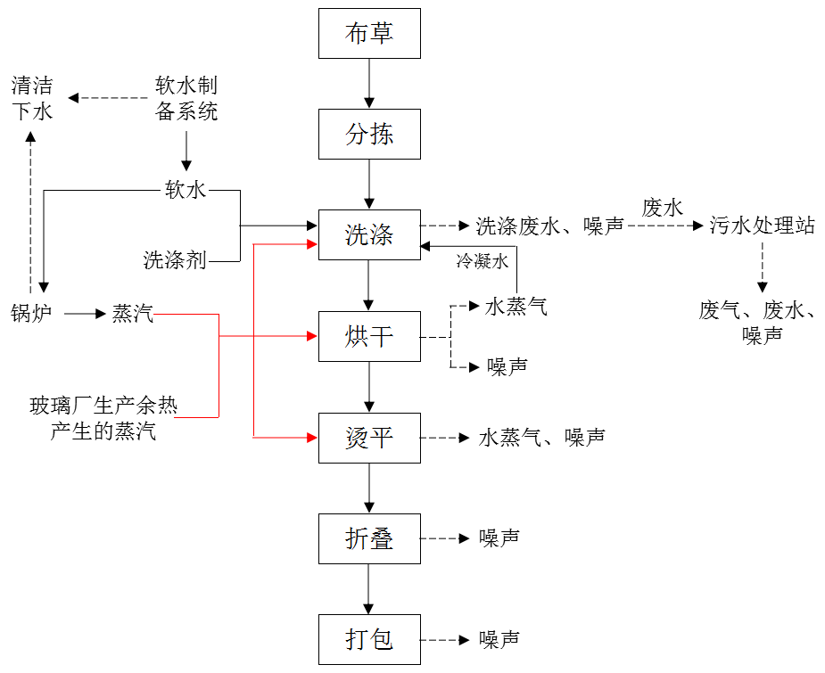
本项目为布草洗涤项目，工艺流程及产污环节见图2。
图3 本项目生产工艺流程及产污环节图
生产工艺流程说明：
(1)分拣：将宾馆、酒店布草、衣服等所有待清洁的布草，经过手工分类，抖散，按宾馆酒店、洗浴等行业以及工装、被服等行业分门别类有针对性地进行行洗涤；
(2)洗涤：分类分拣好的宾馆、酒店布草、衣服经输送线投放到不同的全自动水洗机内，进行预洗、主洗、漂洗、脱水等工序。在预洗、主洗程序中加入一定量的洗衣粉；在漂洗程序中加入无磷氯漂和无磷氧漂等，去除各种污渍，保障布草的清洁度、手感度、鲜艳度，最后去除洗涤残剂并脱水。本项目洗涤过程中用水均为软水，软水制备系统采用离子交换工艺。洗涤过程中会产生洗涤废水及噪声，蒸汽由玻璃厂生产产生的余热提供，玻璃厂检修停工时由项目自备的蒸汽锅炉提供蒸汽；
(3)烘干：将清洗干净并脱水后的布草送至烘干区，通过蒸汽加热烘干，蒸汽不与布草直接接触，蒸汽冷凝后回用于洗涤工序，蒸汽由玻璃厂生产产生的余热提供，玻璃厂检修停工时由项目自备的蒸汽锅炉提供蒸汽；
(4)烫平：将展开后的布草送至烫平区用蒸汽进行烫平，此过程产生噪声及水蒸气，蒸汽由玻璃厂生产产生的余热提供，玻璃厂检修停工时由项目自备的蒸汽锅炉提供蒸汽；
(5)折叠：将已烘干的布草送至折叠区的全自动折叠机进行折叠整理；
(6)打包：将折叠后的布草捆扎打包出货。
主要污染工序：
一、施工期
根据现场勘察，本项目已建成运营多年，施工期已完成，因此不对施工期进行具体分析。
二、营运期
1、废水
本项目废水主要为职工生活污水、洗涤废水、软水制备系统废水及锅炉排水。
(1)生活污水
本项目运营期生活污水产生量2.46m³/d，738m³/a。餐饮废水经隔油池处理后与生活污水一起经玻璃厂化粪池收集处理后排入市政管网，最终进入西咸新区秦汉新城朝阳污水处理厂。
表21 生活污水产排情况一览表
水量m³/a | 污染物产生情况 |  |  | 治理措施 | 污染物排放情况
水量m³/a | 污染因子 | 浓度mg/L | 产生量t/a | 治理措施 | 浓度mg/L | 排放量t/a
738 | COD | 350 | 0.258 | 经化粪池处理后排入市政污水管网 | 297 | 0.219
738 | BOD₅ | 200 | 0.148 | 经化粪池处理后排入市政污水管网 | 150 | 0.111
738 | 氨氮 | 35 | 0.026 | 经化粪池处理后排入市政污水管网 | 19 | 0.014
738 | SS | 300 | 0.221 | 经化粪池处理后排入市政污水管网 | 210 | 0.155
738 | TN | 55 | 0.041 | 经化粪池处理后排入市政污水管网 | 55 | 0.041
738 | TP | 8 | 0.006 | 经化粪池处理后排入市政污水管网 | 8 | 0.006
(2)洗涤废水
本次项目洗涤过程中将产生洗涤废水，本项目洗涤废水产生量约为189m³/d(56700m³/a)，洗涤废水厂内自建污水处理站收集处理后排入市政管网，最终进入西咸新区秦汉新城朝阳污水处理厂。
本次废水中污染物浓度参考《洗衣废水处理和回用方案及经济效益分析》(何蜀东、《中国环保产业》2016年第7期P44-45页)对某洗衣公司的洗衣废水连续采样分析，洗涤废水中含有洗涤剂、悬浮物等，污染因子为LAS、SS、TP、COD、NH3-N等，其浓度变化范围为COD：100~400mg/L、BOD5：80~120、氨氮：18~25mg/L、SS：200~350mg/L、LAS：30~60mg/L、TP：3~8mg/L。此方案为分析洗衣厂水质变化，洗衣厂生产流程为洗涤、清洗、脱水、烘干，在洗衣过程中所用原料为洗涤剂，与本次项目洗涤工序相同，本次项目洗涤过程使用洗涤剂，故本次参考废水水质可行。
污水处理站对污染物去除效率参照《陕西蓝邦环保建材有限公司洗涤项目水处理设计及回用方案》(西安博研环保科技有限公司)中数据，本项目与陕西蓝邦环保建材有限公司洗涤项目一期生产规模大致相同。
表22 洗涤废水产排情况一览表
水量m³/a | 污染物产生情况 |  |  | 治理措施 | 去除效率 | 污染物排放情况
水量m³/a | 污染因子 | 浓度mg/L | 产生量t/a | 治理措施 | 去除效率 | 浓度mg/L | 排放量t/a
56700 | COD | 400 | 22.68 | 厂内自建污水处理站 | 75% | 100 | 5.67
56700 | BOD₅ | 120 | 6.804 | 厂内自建污水处理站 | 75% | 30 | 1.701
56700 | 氨氮 | 25 | 1.42 | 厂内自建污水处理站 | 0% | 25 | 1.42
56700 | SS | 350 | 19.85 | 厂内自建污水处理站 | 80% | 70 | 3.97
56700 | LAS | 60 | 3.402 | 厂内自建污水处理站 | 80% | 12 | 0.68
56700 | TP | 8 | 0.454 | 厂内自建污水处理站 | 0% | 8 | 0.454
(3)软水制备系统废水
本次项目制备软水产生的废水为32955m³/a，软水制备系统废水为清洁下水，直接排入雨水管网。
(4)锅炉排水
锅炉排污损失量为2.4m³/d(合72m³/a)，为清洁下水，直接排入雨水管网。
2、废气
本项目废气主要为污水处理站恶臭、锅炉废气及食堂油烟。
(1)污水处理站恶臭
本次污水处理站处理污水过程中将产生恶臭，根据美国EPA对城市污水处理厂恶臭污染物产生情况的研究，每处理1gBOD₅可产生0.00312gNH₃和0.00012gH₂S，本项目污水处理设施BOD₅削减量为5.103t，则NH₃产生量为0.016t/a，产生速率为 0.0053kg/h，H₂S产生量为0.0006t/a，产生速率为0.0002kg/h。
本项目污水处理站设置单独污水处理间，格栅池、调节池、混凝池均已设计为全地下式钢混封闭，气浮池、消毒池及污泥池设计为半地下式钢架密封，故本次项目恶臭产生部分主要为气浮池、消毒池及污泥池，故本次在气浮池、消毒池及污泥池处设置引风机，将恶臭物质抽至活性炭吸附装置处理后经15m高排气筒排放，收集效率90%，处理效率70%，风量为4000m³/h。故本次项目恶臭气体产排量见下表。
表23 污水处理站恶臭产排情况一览表
项目 | 产生量t/a | 产生浓度mg/m³ | 收集  效率 | 处理  效率 | 有组织 |  |  | 无组织
 |  |  |  |  | 排放量t/a | 排放浓度mg/m³ | 排放速率kg/h | 排放量t/a | 排放速率kg/h
NH₃ | 0.016 | 1.33 | 90% | 70% | 0.00432 | 0.36 | 0.00144 | 0.0016 | 0.00053
H₂S | 0.0006 | 0.05 | 90% | 70% | 0.00016 | 0.0135 | 0.000054 | 0.00006 | 0.00002
恶臭处理方式的可行性分析：
本项目污水处理站恶臭通过设置活性炭吸附装置进行处理。根据《污水处理站恶臭气体治理措施研究》(于秀娟，《山东工业技术》2016年第12期)，活性炭吸附法的工作原理是将废气通入活性炭中，活性炭吸附废气中的恶臭物质从而达到除臭的目的。活性炭吸附法具有操作简单、投资较低、去除率高、能耗低、工艺成熟等优点。活性炭除臭法也是目前污水处理站应用相当多的除臭技术，常用于中小型污水处理站。因此，本项目采用活性炭吸附装置对污水处理站恶臭进行处理的措施可行，经处理达标后排放，对周围环境影响较小。
(2)锅炉烟气
本项目设置两台2T/h天然气锅炉，主要为玻璃厂检修停工时生产工序提供蒸汽。根据相关资料，在正常大度气压下，1吨饱和蒸汽的焓值是2676300kj，每立方米天然气燃烧值按35530kj(8500大卡)计算，效率为100%的燃气蒸汽锅炉产生1吨蒸汽需要的立方米天然气数量为2676300kj/35530kj/m³=75.3m³，若锅炉的效率为95%，天然气量约为：75.3m³/0.95=79.2m³，以80m³计算。因此本项目运营期两台锅炉使用的天然气量为97920m³/a。参见全国污染源普查工业污染源普查数据，烟气系数取136259.17Nm^{3/}万m³原料，则本项目锅炉烟气排放量为1334249.8m³/a。
根据中华人民共和国国家标准《天然气》(GB17820-2012)中要求作为民用燃料的天然气中总硫应符合一类气或二类气的技术标准指标。

表24 天然气技术指标
项目 | 一类 | 二类
高位发热量/(MJ/m³) ≥ | 36.0 | 31.4
总硫(以硫计)/(mg/m³) ≤ | 60 | 200
硫化氢/(mg/m³) ≤ | 6 | 20
二氧化碳y，% ≤ | 2.0 | 3.0
水露点/℃ | 在交接点压力下，水露点应比输送条件下最低环境温度低5℃
根据《污染源源强核算技术指南 锅炉》本项目污染物计算根据如下公式：
式中：E_{j}-核算时段内第j种污染物排放量，t；
R-核算时段内燃料消耗量，t或万m³，本项目取9.792万m³；
η-污染物的脱除效率，%，本项目取0%
β_{j}-产污系数，根据《北京环境总体规划研究》中给出的排放因子，天然气燃烧烟尘产生量约为0.45kg/万Nm³；
式中：E_{SO2}-核算时段内二氧化硫排放量，t；
R-核算时段内锅炉燃料消耗量，万m³，本项目取9.792万m³；
S_{t}-燃料总硫的质量浓度，mg/m³，本项目取60mg/m³；
η_{s}-脱硫效率，%，本项目取0%
K-燃料中的硫燃烧后氧化成二氧化硫的份额，量纲一的量；本项目取1.0；
式中：E_{NOX}-核算时段内氮氧化物排放量，t；
ρ_{NOX}-锅炉炉膛出口氮氧化物质量浓度，mg/m³，本项目取100mg/m³；
Q-核算时段内标态干烟气排放量，m³，根据式一计算结果；
η_{NOX}-脱硝效率，%，本项目取70%
锅炉废气污染物主要为SO₂、NO_{X}、烟尘等。根据《第一次全国污染源普查工业污染源产排污系数手册(2010修订)》下册4430燃气工业锅炉产排污系数表，天然气锅炉的产污系数见下表：

表25 燃气锅炉废气计算结果
污染物 | 排放量(t/a) | 排放浓度(mg/m³) | 排放速率(kg/h) | 排放标准(mg/m³)
烟气量 | 1334249.8m³ | / | / | /
烟尘 | 4.4×10⁻³ | 3.3 | 0.015 | 10
SO₂ | 11.75×10⁻³ | 8.47 | 0.039 | 20
NO_{X} | 40×10⁻³ | 28.23 | 0.13 | 50
通过设置低氮燃烧器，消减锅炉废气中氮氧化物的产生，锅炉废气排放可满足《锅炉大气污染物排放标准DB61/1226-2018》中表3燃气锅炉大气污染物排放浓度限值。
根据《锅炉大气污染物排放标准》(GB13271-2014)中规定，燃油、燃气锅炉烟囱不低于8m，锅炉烟囱的具体高度按批复的环境影响评价文件确定。新建锅炉房的烟囱周围半径200m距离内有建筑物时，其烟囱高度应高出最高建筑物3m以上。
根据现场调查可知，本项目锅炉及低氮燃烧器还未建设。锅炉房烟囱周围半径200m范围内最高建筑物为厂区西侧蓝星玻璃厂小区居民楼(六层，高度20m)。因此本项目新建2台2t/h燃气蒸汽锅炉，设置1根高度为23m的烟囱，两台锅炉废气共用一根排气筒排放，符合《锅炉大气污染物排放标准》(GB13271-2014)规定。
(3)食堂油烟
项目设食堂一座，一日供应2餐，每餐就餐人数为25人，设1个基准灶头(为小型规模)。根据类比调查，人均日食用油用量约15g/人·d，每年就餐天数按300天计，则本项目食堂餐饮耗油量约0.113t/a。油烟挥发率以2.83%计算，则油烟产生量约3.18kg/a，油烟产生的高峰值为1h/次，排风量为2000m³/h，则油烟产生浓度为2.65mg/m³，环评要求安装一套油烟净化装置，油烟净化效率为80%，处理油烟排放浓度为0.53mg/m³，排放量为0.637kg/a，满足《饮食业油烟排放标准(试行)》(GB18483－2001)中油烟排放浓度低于2mg/m³的要求，对周围空气环境影响较小。
表26 餐饮油烟产排情况一览表
污染物 | 污染物产生量 | 污染物产生浓度 | 污染物排放量 | 污染物排放浓度 | 排放标准
油烟 | 3.18kg/a | 2.65mg/m³ | 0.637kg/a | 0.53mg/m³ | 2mg/m³
净化设施处理效率 |  | 80%
3、噪声
运营期的噪声主要来自污水处理站运行噪声及环保设备运行时风机产生的噪声，噪声级在75~90dB(A)。主要产噪设备及其声级特征见下表：
表27 主要产噪设备及声级特性 单位：dB(A)
序号 | 名称 | 数量(台/套) | 噪声源强dB(A) | 设备位置
1 | 污水提升泵 | 2 | 90 | 污水处理站
2 | 搅拌装置 | 2 | 90 | 污水处理站
3 | 溶气气浮机 | 1 | 90 | 污水处理站
4 | PAM加药装置 | 1 | 90 | 污水处理站
5 | PAC加药装置 | 1 | 90 | 污水处理站
6 | pH加药装置 | 1 | 90 | 污水处理站
7 | 板框压滤机 | 1 | 75 | 污水处理站
8 | 风机 | 2 | 90 | 污水处理站、锅炉房
4、固废
本项目运营期产生的固体废弃物主要为生活垃圾、废包装材料、污水处理站污泥、废活性炭及废离子交换树脂。
(1)生活垃圾
主要为职工日常生活产生的一般废弃物，本项目劳动定员70人，根据《第一次全国污染源普查城镇生活源产排污系数手册》的产污系数计算，生活垃圾产生系数为0.5kg/ d·人，则生活垃圾总产生量约为10.5t/a，定期由环卫部门清运。
(2)废包装材料
项目所使用的洗涤剂、油性乳化剂、氧漂粉、柔顺剂将产生废包装材料，根据企业提供的资料，废包装材料产生量为6.5t/a，由厂家回收处置。
(3)污水处理站污泥
项目运营期污水处理站将产生污泥，根据以上分析，污泥产生量约为15t/a，本次项目污水处理站污泥经板框压滤机脱水至含水率小于60%后送至生活垃圾填埋场处置。
(4)废活性炭
项目污水处理站恶臭物质处理过程中将产生废活性炭，本项目经活性炭吸附的恶臭物质约为0.0105t/a，按一般活性炭的吸附能力25kg(废气)/100kg(活性炭)计算，则本次项目废活性炭产生量约为0.042t/a。根据《国家危险废物名录》(2016版)，废活性炭危废代码为HW49 900-041-49，暂存于危废暂存间，定期交由有资质单位处置。
(5)废离子交换树脂
本次项目使用去离子水，去离子水生产过程中使用离子交换树脂，离子交换树脂饱和后需进行更换，根据企业提供资料，更换频率约为2年/次，更换量为25kg/a。废离子交换树脂危废代码为HW13 900-015-13，暂存于危废暂存间，定期交由有资质单位处置。

项目主要污染物产生及预计排放情况
类型  内容 |  | 排放源  (编号) | 污染物  名称 | 处理前产生浓度及  产生量(单位) | 排放浓度及排放量  (单位)
运  营  期 | 大气  污染物 | 污水处理站 | NH₃ | 1.33mg/m³ 0.016t/a | 0.36mg/m³ 0.00432t/a
运  营  期 | 大气  污染物 | 污水处理站 | H₂S | 0.05mg/m³ 0.0006t/a | 0.0135mg/m³ 0.00016t/a
运  营  期 | 大气  污染物 | 食堂 | 食堂油烟 | 2.65mg/m³ 3.18kg/a | 0.53mg/m³ 0.637kg/a
运  营  期 | 大气  污染物 | 锅炉废气 | SO₂ | 8.47mg/m³ 11.75kg/a | 8.47mg/m³ 11.75kg/a
运  营  期 | 大气  污染物 | 锅炉废气 | NO_{X} | 100mg/m³ 133.3kg/a | 28.23mg/m³ 40kg/a
运  营  期 | 大气  污染物 | 锅炉废气 | 烟尘 | 3.3mg/m³ 4.4kg/a | 3.3mg/m³ 4.4kg/a
运  营  期 | 水污  染物 | 职工生活  738m³/a | COD | 350mg/L 0.258t/a | 297mg/L 0.219t/a
运  营  期 | 水污  染物 | 职工生活  738m³/a | BOD₅ | 200mg/L 0.148t/a | 150mg/L 0.111t/a
运  营  期 | 水污  染物 | 职工生活  738m³/a | 氨氮 | 35mg/L 0.026t/a | 19mg/L 0.014t/a
运  营  期 | 水污  染物 | 职工生活  738m³/a | SS | 300mg/L 0.221t/a | 210mg/L 0.155t/a
运  营  期 | 水污  染物 | 职工生活  738m³/a | TN | 55mg/L 0.041t/a | 55mg/L 0.041t/a
运  营  期 | 水污  染物 | 职工生活  738m³/a | TP | 8mg/L 0.006t/a | 8mg/L 0.006t/a
运  营  期 | 水污  染物 | 洗涤废水  56700m³/a | COD | 400mg/L 22.68t/a | 100mg/L 5.67t/a
运  营  期 | 水污  染物 | 洗涤废水  56700m³/a | BOD₅ | 120mg/L 6.804t/a | 30mg/L 1.701t/a
运  营  期 | 水污  染物 | 洗涤废水  56700m³/a | 氨氮 | 25mg/L 1.42t/a | 25mg/L 1.42t/a
运  营  期 | 水污  染物 | 洗涤废水  56700m³/a | SS | 350mg/L 19.85t/a | 70mg/L 3.97t/a
运  营  期 | 水污  染物 | 洗涤废水  56700m³/a | LAS | 60mg/L 3.402t/a | 12mg/L 0.68t/a
运  营  期 | 水污  染物 | 洗涤废水  56700m³/a | TP | 8mg/L 0.454t/a | 8mg/L 0.454t/a
运  营  期 | 水污  染物 | 软水制备系统 | 清洁下水 | 32955m³/a | 32955m³/a
运  营  期 | 水污  染物 | 锅炉 | 清洁下水 | 72m³/a | 72m³/a
运  营  期 | 固废 | 职工生活 | 生活垃圾 | 10.5t/a | 统一收集，环卫清运
运  营  期 | 固废 | 生产过程 | 废包装材料 | 6.5t/a | 由厂家回收处置
运  营  期 | 固废 | 生产过程 | 废离子交换树脂 | 25kg/a | 统一收集，定期交由有资质  单位处置
运  营  期 | 固废 | 环保设备 | 废活性炭 | 0.042t/a | 统一收集，定期交由有资质  单位处置
运  营  期 | 固废 | 环保设备 | 污水处理站污泥 | 15t/a | 送至生活垃圾填埋场处置
运  营  期 | 噪声 | 通过选用低噪声设备、各设备厂房内放置，加装减振基垫、隔声等措施后可达标排放。
主要生态影响：
项目区域内没有国家保护动植物，项目建设通过加强环境管理等，该项目的建设不会对周围生态环境产生明显的破坏和影响。

环境影响分析
一、施工期环境影响分析
根据现场勘察，本项目已建成运营多年，施工期已完成，因此不对施工期进行具体分析。
二、营运期环境影响分析
1、水环境影响分析
本项目废水主要为职工生活污水、洗涤废水、软水制备系统废水及锅炉废水。
(1)生活污水
本项目运营期生活污水产生量2.46m³/d，738m³/a。餐饮废水经隔油池处理后与生活污水一起经玻璃厂化粪池收集处理后排入市政管网，最终进入西咸新区秦汉新城朝阳污水处理厂。
(2)洗涤废水
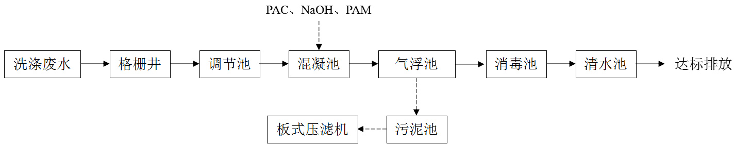
本次项目主要生产废水为洗涤废水，项目洗涤废水产生量约为189m³/d(56700m³/a)，洗涤废水经厂内污水处理站收集处理后排入市政管网，最终进入西咸新区秦汉新城朝阳污水处理厂。本次污水处理工艺采取气浮法，气浮法是污水处理行业一种固液分离设施，能够有效去除污水中的悬浮物、胶类物质，是污水前期处理的主要设备，是污水处理、中水回用的好帮手，处理工艺如下：
图3 污水处理工艺流程图
工艺流程说明：
厂区产生的洗涤废水通过管道收集进入格栅井，格栅井内设备格栅去除废水中的纤维类物质等保证后续水泵的稳定运行，减少堵塞，废水流入调节池，调节水质水量，在通过提升泵提升入混凝反应池，在泵前投加烧碱调节pH在7.8~8.0之间，泵后投加PAC和PAM，混凝反应后的废水进入溶气气浮池，气浮通过在水中形成高度分散的微小气泡，粘附废水中疏水基的固体或液体颗粒，形成水-气-颗粒三相混合体系，颗粒粘附气泡后，形成表观密度小于水的絮体而上浮到水面，形成浮渣层被刮除，从而实现固液或者液液分离的过程，污泥进入污泥池，使用板框压滤机进行脱水后外运至垃圾填埋场处置，气浮后的废水进入消毒池经过紫外消毒，消毒后的水进入清水池后排入市政管网，最终进入西咸新区秦汉新城朝阳污水处理厂。
本项目废水产生量为189m³/d(56700m³/a)。本项目采用的一体化污水处理设备污水处理的设计能力为200m³/d，故本项目采用的一体化污水处理设备从处理能力来看可以满足本项目废水处理要求。
废水经过一体化污水处理设备处理后，pH、SS、COD、BOD₅、LAS、石油类排放浓度均可满足《污水综合排放标准》(GB8978-1996)中三级标准；氨氮和总磷排放浓度均可满足《污水排入城镇下水道水质标准》(GB/T31962-2015)中B级标准。
项目废水排入西咸新区秦汉新城朝阳污水处理厂的可行性分析：
西咸新区秦汉新城朝阳污水处理厂位于西咸新区秦汉新城南部，福银高速公路西侧、河堤路北侧，采用半地下建设，主要包括污水预处理、生物处理、深度处理、化学除磷、消毒等主体工程，其次包括以污泥处理系统、配电、给水、鼓风、除臭等辅助公用工程。占地约6666m²，采用A²/O，设计日处理污水10万立方，近期日处理规模5万立方米。污水处理工艺采用预处理+改良型A²/O池+滤布滤池的处理工艺，半地下式、顶部覆土绿化的结构形式，主要由预处理、生物处理、深度处理、消毒处理等4个主要系统。收水范围为渭河北岸综合服务区秦汉大道以西区（上林北路以东，秦汉大道以西，河堤路以北，兰池四路以南围合区域）及周陵新兴产业园区全部区域内排放的生活污水、部分经企业预处理的工业废水和未经处理、但水质较好的企业工业废水，不接纳工业企业排放的有毒有害工业废水。
本项目在位于西咸新区秦汉新城蓝星玻璃厂院内，在西咸新区秦汉新城朝阳污水处理厂的接受范围内。
综上所述，项目洗涤废水经一体化污水处理设备处理达标后，排入市政管网，最终排入西咸新区秦汉新城朝阳污水处理厂的措施可行，污水经处理达标后排放对周围环境影响较小。
(3)软水制备系统废水
本次项目制备软水产生的废水为32955m³/a，软水制备系统废水为清洁下水，直接排入雨水管网。
(4)锅炉排水
锅炉排污损失量为2.4m³/d(合72m³/a)，为清洁下水，直接排入雨水管网。

表28 废水类别、污染物及污染治理设施信息表
序号 | 废水类别 | 污染物  种类 | 排放  去向 | 排放  规律 | 污染治理设施 |  |  | 排放口编号 | 排放口设置是否符合要求 | 排放口类型
 |  |  |  |  | 污染治理设施编号 | 污染治理设施名称 | 污染治理设施工艺 | 排放口编号 | 排放口设置是否符合要求 | 排放口类型
1 | 生活污水 | COD、BOD₅、NH₃-N、  SS、TN、TP | 进入城市污水处理厂 | 连续排放、流量不稳定 | 1 | 化粪池 | 沉淀+厌氧 | 1# | 符合 | 企业总排  雨水排放  清净下水排放  温排水排放  车间或车间处理设施总排口
2 | 洗涤废水 | COD、BOD₅、NH₃-N、  SS、LAS、TP | 进入城市污水处理厂 | 连续排放、流量不稳定 | 2 | 厂区自建污水处理站 | 气浮 | 1# | 符合 | 企业总排  雨水排放  清净下水排放  温排水排放  车间或车间处理设施总排口
3 | 软水制备系统废水 | 盐类、钙镁离子 | 雨水  管道 | 连续排放、流量不稳定 | / | / | / | 2# | 符合 | 企业总排  雨水排放  清净下水排放  温排水排放  车间或车间处理设施总排口
4 | 锅炉废水 | 盐类、钙镁离子 | 雨水  管道 | 连续排放、流量不稳定 | / | / | / | 2# | 符合 | 企业总排  雨水排放  清净下水排放  温排水排放  车间或车间处理设施总排口
表29 废水间接排放口基本情况表
序  号 | 排放口  编号 | 排放口地理坐标 |  | 废水  排放量  (t/a) | 排放  去向 | 排放  规律 | 受纳污水处理厂信息
序  号 | 排放口  编号 | 经度 | 纬度 | 废水  排放量  (t/a) | 排放  去向 | 排放  规律 | 名称 | 污染物  种类 | 国家或地方污染物排放浓度限值(mg/L)
1 | 1# | 108°46′  24.34″ | 34°22′  19.27″ | 56700 | 进入城市污水处理厂 | 全天排放 | 西咸新区秦汉新城朝阳污水处理厂 | COD | 30
 |  |  |  |  |  |  |  | BOD₅ | 6
 |  |  |  |  |  |  |  | 氨氮 | 1.5( 3 )
 |  |  |  |  |  |  |  | SS | 10
 |  |  |  |  |  |  |  | TN | 15
 |  |  |  |  |  |  |  | TP | 0.3
 |  |  |  |  |  |  |  | LAS | 0.5
表30 废水污染物排放执行标准表
序号 | 排放口编号 | 污染物种类 | 国家或地方污染物排放标准及  其他按规定商定的排放协议
序号 | 排放口编号 | 污染物种类 | 名称 | 浓度限值(mg/L)
1 | 1# | SS | SS | 400
1 | 1# | COD | COD | 500
1 | 1# | 氨氮 | 氨氮 | /

表31 废水污染物排放信息表
序号 | 废水类别 | 排放口编号 | 污染物种类 | 排放浓度(mg/L) | 日排放量(t/d) | 年排放量(t/a)
1 | 生活污水 | 1# | COD | 297 | 0.00073 | 0.219
1 | 生活污水 | 1# | BOD₅ | 150 | 0.00037 | 0.111
1 | 生活污水 | 1# | 氨氮 | 19 | 0.00005 | 0.014
1 | 生活污水 | 1# | SS | 210 | 0.00052 | 0.155
1 | 生活污水 | 1# | TN | 55 | 0.00014 | 0.041
1 | 生活污水 | 1# | TP | 8 | 0.00002 | 0.006
2 | 洗涤废水 | 1# | COD | 100 | 0.0189 | 5.67
2 | 洗涤废水 | 1# | BOD₅ | 30 | 0.00057 | 1.701
2 | 洗涤废水 | 1# | 氨氮 | 25 | 0.0047 | 1.42
2 | 洗涤废水 | 1# | SS | 70 | 0.0132 | 3.97
2 | 洗涤废水 | 1# | LAS | 12 | 0.0023 | 0.68
2 | 洗涤废水 | 1# | TP | 8 | 0.0015 | 0.454
全厂排放合计 |  |  | COD |  |  | 5.889
 |  |  | 氨氮 |  |  | 1.434
2、大气环境影响分析
(1)废气影响分析
本项目生产废气主要为污水处理站恶臭及锅炉废气。
根据污染源分析，本项目污水处理站恶臭废气通过设置引风机，将废气抽至活性炭吸附装置处理后经15m高排气筒排放。经处理后废气排放能达到《恶臭污染物排放标准》(GB14554-93)中的相关标准；锅炉废气经低氮燃烧器处理后通过一根23m高排气筒排放，排放达到《锅炉大气污染物排放标准DB61/1226-2018》中表3燃气锅炉大气污染物排放浓度限值。
(2)环境空气影响预测
①有组织废气影响预测
本次有组织废气影响预测采用大气估算模式AERSCREEN，估算模式计算参数详见表32、33，预测结果见表34。
表32 有组织排放计算参数一览表
排放源 | 污染物 | 排气筒高度  (m) | 排气筒内径  (m) | 烟气流速  (m/s) | 烟气温度  (K) | 排放工况 | 源强  (g/s)
污水处理站 | NH₃ | 15 | 0.3 | 17.16 | 298 | 正常 | 0.0004
污水处理站 | H₂S |  |  |  |  |  | 0.000015
锅炉 | SO₂ | 23 | 0.4 | 10.73 | 298 | 正常 | 0.0108
锅炉 | NO_{X} |  |  |  |  |  | 0.0361
锅炉 | 烟尘 |  |  |  |  |  | 0.0042
表33 估算模型参数表
参数 |  | 取值
城市/农村选项 | 城市/农村 | 城市
城市/农村选项 | 人口数(城市选项时) | 150000
最高环境温度/℃ |  | 41.7
最低环境温度/℃ |  | -20.6
土地利用类型 |  | 城市
区域湿度条件 |  | 平均
是否考虑地形 | 考虑地形 | 是 否
是否考虑地形 | 地形数据分辨率/m | /
是否考虑岸线熏烟 | 考虑岸线熏烟 | 是 否
是否考虑岸线熏烟 | 岸线距离/km | /
是否考虑岸线熏烟 | 岸线方向/° | /
表34 有组织大气污染物排放影响估算结果表
下风向距离D(m) | NH₃ |  | H₂S
下风向距离D(m) | 浓度μg/m³ | 占标率(%) | 浓度μg/m³ | 占标率(%)
25 | 0.015235 | 0.0076175 | 0.000571313 | 0.00571313
50 | 0.043219 | 0.0216095 | 0.00162071 | 0.0162071
75 | 0.043985 | 0.0219925 | 0.00164944 | 0.0164944
100 | 0.045493 | 0.0227465 | 0.00170599 | 0.0170599
125 | 0.059218 | 0.029609 | 0.00222068 | 0.0222068
150 | 0.066215 | 0.0331075 | 0.00248306 | 0.0248306
175 | 0.062741 | 0.0313705 | 0.00235279 | 0.0235279
200 | 0.058076 | 0.029038 | 0.00217785 | 0.0217785
225 | 0.05335 | 0.026675 | 0.00200063 | 0.0200063
250 | 0.048909 | 0.0244545 | 0.00183409 | 0.0183409
275 | 0.044871 | 0.0224355 | 0.00168266 | 0.0168266
300 | 0.041255 | 0.0206275 | 0.00154706 | 0.0154706
下风向最大浓度(mg/m³) | 0.066215 |  | 0.00248306
最大浓度出现距离(m) | 150 |  | 150
浓度占标准1%距源最远距离D1% | Pmax＜1% |  | Pmax＜1%
推荐评价等级 | 三级 |  | 三级
表35 有组织大气污染物排放影响估算结果表
下风向距离D(m) | 锅炉废气
下风向距离D(m) | SO₂ |  | NO_{X} |  | 烟尘
下风向距离D(m) | 浓度μg/m³ | 占标率(%) | 浓度μg/m³ | 占标率(%) | 浓度μg/m³ | 占标率(%)
10 | 0.45211 | 0.090422 | 1.58239 | 0.791195 | 0.406899 | 0.045211
25 | 1.3728 | 0.27456 | 4.8048 | 2.4024 | 1.23552 | 0.13728
50 | 1.2925 | 0.2585 | 4.52375 | 2.26188 | 1.16325 | 0.12925
63 | 1.5941 | 0.31882 | 5.57935 | 2.78968 | 1.43469 | 0.15941
75 | 1.5013 | 0.30026 | 5.25455 | 2.62728 | 1.35117 | 0.15013
100 | 1.2301 | 0.24602 | 4.30535 | 2.15268 | 1.10709 | 0.12301
125 | 1.0168 | 0.20336 | 3.5588 | 1.7794 | 0.91512 | 0.10168
150 | 0.85184 | 0.170368 | 2.98144 | 1.49072 | 0.766656 | 0.085184
175 | 0.72298 | 0.144596 | 2.53043 | 1.26522 | 0.650682 | 0.072298
200 | 0.62203 | 0.124406 | 2.17711 | 1.08856 | 0.559827 | 0.062203
225 | 0.54193 | 0.108386 | 1.89676 | 0.94838 | 0.487737 | 0.054193
250 | 0.47741 | 0.095482 | 1.67094 | 0.83547 | 0.429669 | 0.047741
275 | 0.42467 | 0.084934 | 1.48635 | 0.743175 | 0.382203 | 0.042467
300 | 0.38746 | 0.077492 | 1.35611 | 0.678055 | 0.348714 | 0.038746
下风向最大浓度 | 1.5941 |  | 5.57935 |  | 1.43469
最大浓度出现距离(m) | 63 |  | 63 |  | 63
浓度占标准1%距源最远距离D1% | Pmax＜1% |  | 1%≤Pmax＜10% |  | Pmax＜1%
推荐评价等级 | 三级 |  | 二级 |  | 三级
由预测结果分析可知，本项目排放的NH₃及H₂S最大落地浓度均出现在下风向150m处，在正常工况下占标率均小于1%，符合《大气污染物综合排放标准详解》(标准限值：2.0mg/m³)。锅炉排气筒排放的有组织SO₂、烟尘在正常工况下占标率小于1%、锅炉排气筒排放的有组织NO_{X}在正常工况下占标率小于10%，排放浓度均达到《大气污染物综合排放标准》（GB16297-1996）中二级标准要求。因此，本项目排放的废气对周围环境不会造成明显影响。
(2)无组织废气预测
采用大气估算工具(AERSCREEN)界面软件对本项目所排无组织废气进行估算预测，预测参数及结果见表36、表37。
表36 无组织污染源参数表
面源名称 | 名称 | 面源长度m | 面源宽度m | 面源初始排放高度m | 年排放小时数h | 排放  工况 | 污染物排放速率(g/s)
污水处理站 | NH₃ | 30 | 10 | 5 | 3000 | 正常 | 0.00015
污水处理站 | H₂S |  |  |  |  |  | 0.0000056
表37 污水处理站无组织大气污染物排放影响估算结果表
距源中心下风向距离D(m) | NH₃ |  | H₂S
距源中心下风向距离D(m) | 预测质量浓度  (μg/m³) | 占标率(%) |  | 预测质量浓度  (μg/m³) | 占标率(%)
21 | 0.83324 | 0.41662 |  | 0.0311076 | 0.311076
25 | 0.7125 | 0.35625 |  | 0.0266 | 0.266
50 | 0.27317 | 0.136585 |  | 0.0101983 | 0.101983
75 | 0.15009 | 0.075045 |  | 0.00560336 | 0.0560336
100 | 0.098779 | 0.0493895 |  | 0.00368775 | 0.0368775
125 | 0.071616 | 0.035808 |  | 0.00267366 | 0.0267366
150 | 0.055185 | 0.0275925 |  | 0.00206024 | 0.0206024
175 | 0.044331 | 0.0221655 |  | 0.00165502 | 0.0165502
200 | 0.036701 | 0.0183505 |  | 0.00137017 | 0.0137017
225 | 0.031089 | 0.0155445 |  | 0.00116066 | 0.0116066
250 | 0.02682 | 0.01341 |  | 0.00100128 | 0.0100128
最大浓度落地点浓度 | 0.83324 |  | 0.0311076
最大浓度出现距离(m) | 21 |  | 21
浓度占标准1%距源最远距离D1% | Pmax＜1% |  | Pmax＜1%
推荐评价等级 | 三级 |  | 三级
由预测结果分析可知，本项目污水处理站无组织排放的NH₃及H₂S在正常工况下占标率均小于1%，综合有组织污染物排放预测结果，判定评价等级为三级。由于项目有组织与无组织排放废气浓度较低，对周边环境的影响较小，不会改变周围大气环境功能。
(3)大气环境防护距离设定
依据上述计算参数对无组织面源进行了大气环境防护距离计算，厂界无组织排放均达标，因此项目不需设大气环境防护距离。
3、声环境影响分析
(1)主要噪声源
运营期的噪声主要来自污水处理站运行噪声及环保设备运行时风机产生的噪声，噪声级在75~90dB(A)。主要噪声源及防治措施见表38。
表38 噪声污染源强及治理措施表
序号 | 名称 | 数量(台套) | 设备位置 | 治理前源强  dB(A) | 降噪措施 | 治理后源强dB(A)
1 | 污水提升泵 | 2 | 污水处理站 | 90 | 选用低噪声设备、放置地底、设置污水处理间隔声、设备维护 | 60
2 | 搅拌装置 | 2 | 污水处理站 | 90 | 选用低噪声设备、放置地底、设置污水处理间隔声、设备维护 | 60
3 | 溶气泵 | 1 | 污水处理站 | 90 | 选用低噪声设备、放置地底、设置污水处理间隔声、设备维护 | 60
4 | PAM加药泵 | 1 | 污水处理站 | 90 | 选用低噪声设备、放置地底、设置污水处理间隔声、设备维护 | 60
5 | PAC加药泵 | 1 | 污水处理站 | 90 | 选用低噪声设备、放置地底、设置污水处理间隔声、设备维护 | 60
6 | pH加药泵 | 1 | 污水处理站 | 90 | 选用低噪声设备、放置地底、设置污水处理间隔声、设备维护 | 60
7 | 板框压滤机 | 1 | 污水处理站 | 75 | 选用低噪声设备、放置地底、设置污水处理间隔声、设备维护 | 55
8 | 风机 | 2 | 污水处理站、锅炉房 | 90 | 低噪声设备、车间隔声、减振、柔性连接 | 70
(2)噪声对周围环境的影响分析
①预测模式
按照HJ2.4-2009《环境影响评价技术导则·声环境》中推荐的模式进行预测。
i室内声源
对于室内点声源，将室内声场近似为扩散声场，车间均匀透声，其预测模式如下：
式中：—噪声源在预测点的声压级，dB(A)；
—参考位置处的声压级，dB(A)；
TL—隔墙(或窗户)的隔声量，取25dB(A)；
а—车间平均吸声系数；取0.15；
r₀—参考位置距声源中心的位置，取2m。
ii噪声贡献值
设第i个室外声源在预测点产生的A声级为L_{Ai}，在T时间内该声源工作时间为t_{i}；第j个等效室外声源在预测点产生的A声级为L_{Aj}，在T时间内该声源工作时间为t_{j}，则拟建工程声源对预测点产生的贡献值(Leqg)为：

式中：t_{j}—在T时间内 j声源工作时间，s；
t_{i}—在T时间内i声源工作时间，s；
T—用于计算等效声级的时间，s；
N—室外声源个数；
M—等效室外声源个数。
iii预测值
预测点等效声级叠加(L_{eq})
式中：L_{eqg}——建设项目声源在预测点的等效声级贡献值，dB(A)；
L_{eqb}——预测点的背景值，dB(A)。
②预测结果
本项目监测时污水处理站还未建成，但生产车间处于正常运营状态，拟在2#生产车间南侧建设一座日处理洗涤废水200m³的污水处理站。预测结果见表39。噪声等值线图见附图。
表39 污水站建成后噪声预测结果 单位：Leq[dB(A)]
预测点 |  | 噪声贡献值 | 预测值 |  | 标准值 |  | 是否  达标
 |  | 噪声贡献值 | 昼间 | 夜间 | 昼间 | 夜间 | 是否  达标
1#生产车间 | 东厂界 | 30 | 30 | 0 | 60 | 50 | 达标
1#生产车间 | 南厂界 | 42 | 42 | 0 | 60 | 50 | 达标
1#生产车间 | 西厂界 | 50 | 50 | 0 | 60 | 50 | 达标
1#生产车间 | 北厂界 | 32 | 32 | 0 | 60 | 50 | 达标
1#生产车间 | 东南侧学校 | 44 | 44 | 0 | 60 | 50 | 达标
2#生产车间 | 东厂界 | 45 | 45 | 0 | 60 | 50 | 达标
2#生产车间 | 南厂界 | 55 | 55 | 0 | 60 | 50 | 达标
2#生产车间 | 西厂界 | 43 | 43 | 0 | 60 | 50 | 达标
2#生产车间 | 北厂界 | 35 | 35 | 0 | 60 | 50 | 达标
2#生产车间 | 南侧敏感点 | 43 | 43 | 0 | 60 | 50 | 达标
根据上表实测及预测结果可知，本项目高噪设备距离居民区及学校教学楼较远，通过基础减振及建筑物隔声等措施后，项目运营时项目厂界四周昼夜噪声预测值均可以满足《工业企业厂界环境噪声排放标准》(GB12348-2008)2类昼间标准要求，项目建成后对声环境影响较小。
4、固废影响分析
本项目运营期产生的固体废弃物主要为生活垃圾、废包装材料、污水处理站污泥、废活性炭及废离子交换树脂。
生活垃圾统一收集，环卫清运；废包装材料由厂家回收处置；污水处理站污泥站污泥经板框压滤机脱水至含水率小于60%后送至生活垃圾填埋场处置；危险废物危废统一收集，暂存于危废暂存间，交由有资质单位处置。
在办公区、生产区设置垃圾桶用于收集生活垃圾；厂内设置一般固体废物暂存间，暂存废包装材料等一般固废；设置危险废物暂存间收集暂存废活性炭及废离子交换树脂等危险废物。
表40 本项目一般固废及危险废物产生情况
类别 | 污染物 | 代码 | 产生量(t/a) | 处理方式
一般固废 | 生活垃圾 | / | 10.5 | 定期由环卫部门清运
一般固废 | 废包装材料 | / | 6.5 | 由厂家回收处置
一般固废 | 污水处理站污泥 | / | 2.4 | 经板框压滤机脱水至含水率小于60%后送至生活垃圾填埋场处置
危险废物 | 废活性炭 | HW49 900-041-49 | 0.042 | 暂存于危废暂存间，定期交由有资质单位处置
危险废物 | 废离子交换树脂 | HW13 900-015-13 | 0.025 | 暂存于危废暂存间，定期交由有资质单位处置
一般固体废物暂存间，按照《一般工业固体废物贮存、处置场污染控制标准》(GB 18599-2001)及修改单要求建设。
危险废物暂存方式及要求：
危废暂存间严格按照《危险废物储存污染控制标准》的要求建设，做好防雨、地面防渗、容器防漏，防止二次污染。
A、危险废物应与其他固体废物严格隔离，其他一般固体废物应分类存放于一般固废暂存间。禁止工业固废和生活垃圾等一般固废混入危废暂存间；贮存危险废物时应按照危险废物的种类和特性进行分区贮存，每个贮存区域之间宜设置挡墙间隔，并应设置防雨、防火、防雷、防扬尘装置。
B、按《危险废物贮存污染控制标准》(GB18597-2001)及修改单设置警示标志及环境保护图形标志。危险废物贮存间必须要密闭建设，门口内侧设立围堰，地面应做好硬化及“三防”措施。（防扬散、防流失、防渗漏）
C、危险废物应当使用符合标准的容器分类盛装，无法接入常用容器的危险废物可用防漏胶袋等盛装；禁止将不相容(相互反应)的危险废物在同一容器内混装；盛装危险废物的容器上必须粘贴符合标准的标签。
D、配备通讯设备、照明设施、安全防护服装及工具，并设有应急防护设施。
E、按要求对该项目产生的固体废物，特别是危险废物进行全过程严格管理和安全处置。
F、地面与裙脚用坚固、防渗的材料建造，建筑材料必须与危险废物相容。必须用泄漏液体收集装置，气体导出口，及气体净化装置。
G、用以存放装载液体、半固体危险废物容器的地方，必须有耐腐蚀的硬化地面，且表面无裂隙。
H、应设计堵截泄漏的裙脚，地面或裙脚所围建的容积不低于堵截最大容器的最大储量或总储量的五分之一。
采取上述措施后，本项目产生的固废经妥善处理、处置后，对周围环境影响很小。
5、土壤环境影响分析
根据《环境影响评价技术导则 土壤环境》(HJ964-2018)中表A.1 土壤环境影响评价项目类别可知，本项目为布草洗涤业，属于社会事业与服务业其他类，属于IV类项目，因此不需进行土壤环境影响评价。
6、环境风险分析
(1)管道天然气风险分析
①评价依据
根据《建设项目环境风险评价技术导则》（HJ169-2018）中的规定，本项目主要危险物为天然气（甲烷）。本项目涉及危险物质数量及临界量辨识见下表。
表41 危险物质数量及临界量辨识
序号 | 危险物质名称 | CAS号 | 最大存在总量q1(t) | 年用量(t/a) | 临界量Q1（t） | Q（q1/Q1）
1 | 天然气（甲烷） | 74-72-8 | 0.004 | 70.2 | 10 | 0.0004
项目Q值∑ |  |  |  |  |  | 0.0004
根据上表可以看出，危险物质数量与临界量Q<1，本项目环境风险潜势为I，环境风险评价仅进行简单分析。
②理化性质分析
表42 天然气（甲烷）理化性质表
品名 | 甲烷 | 分子式 |  | CH₄
别名 | - | 分子量 |  | 16
CAS号 | 74-72-8 | 危险货物编号 |  | 21007
理化性质 | 性状：无色无臭气体。
理化性质 | 熔点/℃：-182.5 |  | 溶解性：溶于水
理化性质 | 沸点/℃：-161.5 |  | 相对密度（水=1）：约0.42（液化）
理化性质 | 燃烧热值（kJ/mol）：538
危险特性 | 燃烧性：易燃 |  | 稳定性：稳定
危险特性 | 危险特性：与空气混合能形成爆炸性混合物，遇明火、高热极易燃烧爆炸。与氟、氯等能发生剧烈的化学反应。其蒸汽遇明火会引着回燃。遇高热，容器内压增大，有开裂和爆炸的危险。
对人体危害 | 侵入途径：吸入  健康危害：急性中毒时，可有头昏、头痛、呕吐、乏力甚至昏迷。病程中尚可出现精神症状，步态不稳，昏迷过程久者，醒后可有运动性失语及偏瘫。长期接触天然气者，可出现神经衰弱综合征。
急救 | 吸入：脱离有毒环境，至新鲜空气处，给氧，对症治疗。注意防止脑水肿。
防护 | 工程控制：密闭操作，提供良好的自然通风条件。  呼吸系统防护：高浓度环境中，佩戴供气式呼吸器。  眼睛防护：一般不需要特殊防护，高浓度接触时可戴化学安全防护眼镜。  防护服：穿防静电工作服。  手防护：必要时戴防护手套。  其他：工作现场严禁吸烟。避免高浓度吸入。进入灌或其他高浓度区作业，须有人监护。
泄露处理 | 切断火源。戴自给式呼吸器，穿一般消防防护服。合理通风，禁止泄漏物进入受限制的空间，避免发生爆炸。切断气源，喷洒雾状水稀释，抽排或强力通风。漏气容器不能再用，且要经过技术处理以清除可能剩下的气体。
储运 | 易燃压缩气体。储存于阴凉、干燥、通风良好的不燃库房。仓库不宜超过30℃。远离火种、热源。防止阳光直射。应与氧气、压缩空气、卤素、氧化剂等分开存放。储存间内照明、通风等设施应采用防爆型。若是储罐存放，储罐区域要有禁火标志和防火防爆技术措施。禁止使用易产生火花的机械设备和工具。槽车运送时要灌装适量，不可超压超量运输。搬运时轻装轻卸，防止钢瓶及附件破损。
③环境风险简单分析内容表
表43 环境风险简单分析内容表
建设项目名称 | 蓝星退伍军人及大学生洗涤创业园项目
建设地点 | 西咸新区秦汉新城蓝星玻璃厂院内
地理坐标 | 经度108.774809 纬度34.372713
主要危险物质及分布 | 主要危险物质为管道天然气
环境危险途径  及危害后果 | 考虑到管道的连续性以及天然气泄漏后的火灾和爆炸危险，把输气管道定为重要的危险源。参考国内外天然气利用工程的类比分析结果，运营期可能发生的风险事故为天然气输送管道发生天然气泄漏、穿孔和断裂事故。由国内外输气管道风险事故的类比分析结果可知，天然气管道破损引起的泄漏风险事故中泄漏（针孔、裂纹，损坏处的直径≤20mm）事故发生的概率最高，其次是穿孔（损坏处的直径＞20mm，但小于管道的半径）事故，断裂（损坏处的直径＞管道半径）事故发生的概率最小。导致管道破损的原因包括管材及施工缺陷、管道腐蚀（内腐蚀和外腐蚀，以外腐蚀为主）、外部原因（操作失误和人为破坏）、自然灾害等。天然气泄漏与空气混合能形成爆炸性混合物，遇明火、高热极易燃烧爆炸。与氟、氯等能发生剧烈的化学反应。其蒸汽遇明火会引着回燃。遇高热，容器内压增大，有开裂和爆炸的危险。
风险防范措施要求 | A.天然气输送管线的设计严格按照《城镇燃气设计规范》（GB50028-2006）和《建筑设计防火规范》（GB50016-2006）中的要求执行。  B.定期对燃气管道进行检查，燃气管道需经常维护、保养，减少事故隐患。  C.本项目燃气管道布设于厂区地下，可降低燃气泄露的概率。  D.加强对员工的职业素养教育，搞好岗位技术培训，强化应急救援预案的演练，增强员工的应变能力，进一步提高员工的生产意识和自我防范能力。  E.输出管线上应设置手动紧急截断阀。紧急截断阀的安装位置应便于发生事故时能及时切断气源。  F.加强明火管理，严防火种进入，在醒目的位置应该设置“严禁烟火”“禁火区”等标语和标牌。  G.设置消防设备、火灾防护系统和消防水池。
项目相关信息和  评价说明 | 本项目为洗涤业，锅炉燃烧使用的天然气为管道天然气，在厂内不储存，根据《建设项目环境风险评价技术导则》(HJ169-2018)，本项目风险分级为简单分析。
(2)污水处理站泄漏风险分析
本项目污水处理站泄露，废水外排会对地表水、土壤、地下水造成影响，本次污水处理站拟采取以下措施：
①污水处理站采用双路供电，水泵设计考虑备用，机械设备采用性能可靠优质产品；
②为使在事故状态下污水处理站能够迅速恢复正产运行，应在主要水工建筑物的容积上留有缓冲能力，并配有相应的设备；
③选用优质设备，对污水处理站各种机械电气、仪表灯设备，必须选择质量优良，事故率低，便于维修的产品。关键设备应一备一用，易损部件要有备用件，在出现事故时能及时更换；
④加强事故监控，定期巡检、调节、保养、维修。及时发现有可能引起泄漏的异常运行苗头，消除事故隐患；
⑤严格控制处理单元的水量、水质、停留时间、负荷强度等工艺参数，确保处理效果的稳定性，配备流量、水质自动分析监控仪器，定期取样监测。操作人员及时调整，使设备处于最佳工况。如发现不正常现象，就需立即采取预防措施；
⑥建立污水处理站运行管理和操作责任制度，加强污水处理站人员的理论知识和操作技能的培训。
(3)风险评价结论
综上所述，项目涉及的环境风险因素主要为化学品发生泄露时，引发火灾、爆炸等伴生、次生的污染物污染周围环境、泄露时化学品影响人群健康及污水处理站泄漏对地表水、土壤、地下水造成的影响等。在建设单位设计及运营过程中，严格按工程设计、操作规程运行和管理，并认真落实本评价提出的各项风险防范措施，可把事故发生的几率降至最低。通过采取各项风险防范及应急救援措施，可降低各种事故发生的概率及对周围环境的影响，环境风险在可接受范围内。
7、环境管理
在本项目设计以及施工与运营过程中必须制定环境管理与环境监测计划。环境管理由项目负责人直接领导，由具有环境保护知识与经验的工程技术人员担任环保员，负责并协调有关环境监测的具体事项。
营运期的环境管理工作纳入每天的日常工作管理范围，要全面统筹、合理部署、统一安排，积极贯彻“预防为主、防治结合”的方针，形成环境管理经常化、制度化；对运营中产生的问题需即时制定相应对策，加强与环境保护部门的联系与配合，结合环境监测的结果，及时掌握环境质量的变化状况，采取有效措施把污染控制在国家标准允许的范围内。一旦发生环保污染事故、人身健康危害，要速与当地环保、环卫、市政、公安、医疗等部门密切配合，及时消除影响，防治环境污染，保证人员的安全。对环境污染要及时做出应急处理。
8、污染物排放清单
表44 污染物排放清单
类型 | 污染源 | 环境保护措施及主要运行参数 | 污染物  名称 | 排放  浓度 | 总量 | 排污口  信息 | 执行的环境标准
大气  污染物 | 污水  处理站 | 活性炭吸附装置+15m高排气筒 | NH₃ | 0.36  mg/m³ | 0.000432  t/a | 15m高排气筒 | 《恶臭污染物排放标准》  (GB14554-93)
大气  污染物 | 污水  处理站 | 活性炭吸附装置+15m高排气筒 | H₂S | 0.0135  mg/m³ | 0.00016  t/a | 15m高排气筒 | 《恶臭污染物排放标准》  (GB14554-93)
大气  污染物 | 锅炉房 | 低氮燃烧器  (2台)+一根23m高排气筒 | 烟尘 | 3.3  mg/m³ | 4.4kg/a | 23m高排气筒 | 《锅炉大气污染物排放标准DB61/1226-2018》中表3燃气锅炉大气污染物排放浓度限值
大气  污染物 | 锅炉房 | 低氮燃烧器  (2台)+一根23m高排气筒 | SO₂ | 8.47  mg/m³ | 11.75kg/a | 23m高排气筒 | 《锅炉大气污染物排放标准DB61/1226-2018》中表3燃气锅炉大气污染物排放浓度限值
大气  污染物 | 锅炉房 | 低氮燃烧器  (2台)+一根23m高排气筒 | NO_{X} | 28.23  mg/m³ | 40kg/a | 23m高排气筒 | 《锅炉大气污染物排放标准DB61/1226-2018》中表3燃气锅炉大气污染物排放浓度限值
大气  污染物 | 食堂油烟 | 油烟净化器+  专用烟道 | 有机废气 | 0.53  mg/m³ | 0.637  kg/a | 专用  烟道 | 《饮食业油烟排放标准(试行)》(GB18483-2001)
废水 | 生活污水  738m³/a | 隔油池、化粪池 | COD | 297mg/L | 0.219t/a | 污水  排放口 | 《污水综合排放标准》(GB8978-1996)中的三级标准和《污水排入城镇下水道水质标准》(GBT31962-2015)表一中B级标准
废水 | 生活污水  738m³/a | 隔油池、化粪池 | BOD₅ | 150mg/L | 0.111t/a | 污水  排放口
废水 | 生活污水  738m³/a | 隔油池、化粪池 | 氨氮 | 19mg/L | 0.014t/a | 污水  排放口
废水 | 生活污水  738m³/a | 隔油池、化粪池 | SS | 210mg/L | 0.155t/a | 污水  排放口
废水 | 生活污水  738m³/a | 隔油池、化粪池 | TN | 55mg/L | 0.041t/a | 污水  排放口
废水 | 生活污水  738m³/a | 隔油池、化粪池 | TP | 8mg/L | 0.006t/a | 污水  排放口
废水 | 洗涤废水  56700  m³/a | 厂内自建污水  处理站 | COD | 100mg/L | 5.67t/a | 污水  排放口
废水 | 洗涤废水  56700  m³/a | 厂内自建污水  处理站 | BOD₅ | 30mg/L | 1.701t/a | 污水  排放口
废水 | 洗涤废水  56700  m³/a | 厂内自建污水  处理站 | 氨氮 | 25mg/L | 1.42t/a | 污水  排放口
废水 | 洗涤废水  56700  m³/a | 厂内自建污水  处理站 | SS | 70mg/L | 3.97t/a | 污水  排放口
废水 | 洗涤废水  56700  m³/a | 厂内自建污水  处理站 | LAS | 12mg/L | 0.68t/a | 污水  排放口
废水 | 洗涤废水  56700  m³/a | 厂内自建污水  处理站 | TP | 8mg/L | 0.454t/a | 污水  排放口
固废 | 职工生活 | 垃圾桶 | 生活垃圾 | / | 10.5t/a | / | 《一般工业固体废物贮存、处置场污染控制标准》(GB18599-2001)及其修改单
固废 | 生产过程 | 一般固废暂存间 | 废包装材料 | / | 6.5t/a | / | 《一般工业固体废物贮存、处置场污染控制标准》(GB18599-2001)及其修改单
固废 | 生产过程 | 危废暂存间 | 废离子交换树脂 | / | 25kg/a |  | 《危险废物贮存污染控制标准》(GB18597-2001)及修改单
固废 | 环保设备 | 危废暂存间 | 废活性炭 | / | 0.042t/a | // | 《危险废物贮存污染控制标准》(GB18597-2001)及修改单
固废 | 环保设备 | / | 污水处理站污泥 | / | 15t/a | // | 送至生活垃圾填埋场处置
9、环境监测计划
建设单位应按要求定期开展污染物排放达标监测。若企业自己不具备监测条件，可委托当地环境监测站进行监测。
表45 运营期环境监测计划表
污染源名称 | 监测项目 | 监测地点 | 监测  点数 | 监测频率 | 控制指标
废气 | 氨、硫化氢 | 排气筒 | 1个 | 一年一次 | 《恶臭污染物排放标准》  (GB14554-93)
废气 | 氨、硫化氢 | 上风向一个、下风向三个 | 4个 | 一年一次 | 《恶臭污染物排放标准》  (GB14554-93)
锅炉  烟气 | SO₂、NO_{X}、烟尘 | 锅炉  排气筒 | 1个 | 每半年  一次 | 《锅炉大气污染物排放标准DB61/1226-2018》
废水 | COD、BOD₅、SS、氨氮、TP、LAS等 | 污水排放口 | 1个 | 半年一次 | 《污水综合排放标准》(GB8978-1996)中的三级标准和《污水排入城镇下水道水质标准》(GBT31962-2015)表一中B级标准
噪声 | Leq(A) | 厂界四周 | 8个 | 每季一次 | 《工业企业厂界环境噪声排放标准》(GB12348-2008)中的2类标准
10、项目环保投资及环保竣工验收
本项目总投资800万元，环保投资63.5万元，占工程总投资7.9%。主要用于废气的治理，噪声控制，固体废物处置等方面，具体见下表。建设项目竣工环保设施验收清单见表46。
表46 环保设备和投资估算表
治理工程 |  |  | 环保设备 | 环保投资(万元)
运营期 | 废气 | 氨、硫化氢 | 活性炭吸附装置+15m高排气筒(1根) | 5.0
运营期 | 废气 | 食堂油烟 | 油烟净化器+专用烟道 | 1.0
运营期 | 废气 | 锅炉废气 | 低氮燃烧器(2台)+23m高排气筒(1根) | 15.0
运营期 | 废水 | 生活污水 | 隔油池、化粪池 | 1.0
运营期 | 废水 | 洗涤废水 | “气浮法”污水处理站 | 30.0
运营期 | 噪声 |  | 选用低噪声设备、污水处理站设备放置地底、设置污水处理间隔声、车间减震、设备维护 | 8.0
运营期 | 固废 | 生活垃圾 | 垃圾桶，定点收集，环卫清运 | 1.0
运营期 | 固废 | 废包装材料 | 一般固废暂存间 | 1.0
运营期 | 固废 | 废活性炭、废离子  交换树脂 | 危废暂存间 | 1.5
合计 |  |  | 环保投资 | 63.5
表47 环境保护设施验收清单
类 别 |  | 环保设施名称 | 验收标准
废气 | 污水处理站恶臭 | 活性炭吸附装置+15m高排气筒(1根) | 《恶臭污染物排放标准》  (GB14554-93)
废气 | 食堂油烟 | 油烟净化器+专用烟道 | 《饮食业油烟排放标准(试行)》(GB18483-2001)
废气 | 锅炉废气 | 低氮燃烧器(2台)+23m高排气筒(1根) | 《锅炉大气污染物排放标准DB61/1226-2018》
废水 | 生活污水 | 隔油池、化粪池 | 排入市政管网，最终排入西咸新区秦汉新城朝阳污水处理厂
废水 | 洗涤废水 | 厂内自建污水处理站 | 排入市政管网，最终排入西咸新区秦汉新城朝阳污水处理厂
噪声 |  | 选用低噪声设备、污水处理站设备放置地底、设置污水处理间隔声、车间减震、设备维护。 | 《工业企业厂界环境噪声排放标准》(GB12348-2008)2类标准
固废 | 生活垃圾 | 垃圾桶，定点收集，环卫清运 | 《一般工业固体废物贮存、处置场污染控制标准》(GB18599-2001)及其修改单
固废 | 废包装材料 | 暂存于一般固废暂存间，由厂家回收处置 | 《一般工业固体废物贮存、处置场污染控制标准》(GB18599-2001)及其修改单
固废 | 污水处理站污泥 | 经板框压滤机脱水至含水率小于60%后送至生活垃圾填埋场处置 | 《一般工业固体废物贮存、处置场污染控制标准》(GB18599-2001)及其修改单
固废 | 废活性炭、废离子交换树脂 | 暂存于危废暂存间，交由有资质单位处置 | 《危险废物贮存污染控制标准》(GB18597-2001)及修改单

建设项目拟采取的防治措施及预期治理效果
类型  内容 | 排放源 | 污染物名称 | 防治措施 | 预期治理效果
大气污染物 | 污水处理站 | 氨、硫化氢 | 活性炭吸附装置+15m高排气筒(1根) | 《恶臭污染物排放标准》  (GB14554-93)
大气污染物 | 食堂 | 油烟 | 油烟净化器+专用烟道 | 《饮食业油烟排放标准(试行)》(GB18483-2001)
大气污染物 | 锅炉房 | 锅炉废气 | 低氮燃烧器(2台)+23m高排气筒(1根) | 《锅炉大气污染物排放标准DB61/1226-2018》
水污染物 | 生活污水 | COD、BOD₅、SS、氨氮、TN、TP | 隔油池、化粪池 | 《污水综合排放标准》(GB8978-1996)中的三级标准和《污水排入城镇下水道水质标准》(GBT31962-2015)表一中B级标准
水污染物 | 洗涤废水 | COD、BOD₅、SS、氨氮、LAS、TP | 厂内自建污水处理站
固体废物 | 职工生活 | 生活垃圾 | 定点收集，环卫清运 | 合理处置
固体废物 | 生产过程 | 废包装材料 | 暂存于一般固废暂存间，由厂家回收处置 | 合理处置
固体废物 | 生产过程 | 废离子交换树脂 | 暂存于危废暂存间，交由资质单位处置 | 合理处置
固体废物 | 环保设备 | 废活性炭 | 暂存于危废暂存间，交由资质单位处置 | 合理处置
固体废物 | 环保设备 | 污水处理站污泥 | 送至生活垃圾填埋场处置 | 合理处置
噪声 | 选用低噪声设备、污水处理站设备放置地底、设置污水处理间隔声、  车间减震、设备维护
生态保护措施及预期效果：
项目区域内没有国家保护动植物，项目建设通过加强环境管理等，该项目的建设不会对周围生态环境产生明显的破坏和影响。

结论及建议
一、结论
1、项目概况
咸阳绿然酒店服务有限公司拟投资800万元，采用专业的洗涤设备，为项目周边区域提供大型酒店、饭店及宾馆用织物的洗涤、交通工具卧具的洗涤等，本项目租用原陕西玻璃厂闲置厂房建设蓝星退伍军人及大学生洗涤创业园项目，总建筑面积7500平方米，拟建一座日处理200吨的洗涤废水处理站，利用玻璃厂生产余热产生的蒸汽建成现代化洗涤园区。根据现场踏勘了解，本项目已于2018年7月建成投产，目前已运营多年，属于未批先建项目。
2、选址合理性分析
本项目租用原陕西玻璃厂闲置厂房进行建设，本项目用地为建设用地。且本项目不涉及基本农田保护区、自然保护区、风景名胜区、饮用水水源保护区，不在国家、地方规划的重点生态功能区的敏感区域内。项目所在地水、电齐全。距离本项目最近的敏感点为相邻的华秦学校。项目所在地地势平坦，交通便捷，因此本建设项目的选址合理、建设可行。
3、与产业政策的相符性
(1)与国家产业政策的相符性分析
经检索《产业结构调整指导目录(2019年本)》，本项目不属于产业政策中的限制和淘汰类，因此本项目建设符合国家产业政策。
(2)与陕西省产业政策的相符性分析
本项目不在《陕西省限制投资类产业指导目录》(2007年本)之列，符合陕西省产业政策。
(3)与当地政策的符合性分析
2019年11月21日，秦汉新城行政审批与政务服务局审核通过了本项目的备案确认书，符合当地政策要求。
4、建设项目所在地环境质量现状
(1)环境空气
项目所在区域SO₂、CO、O₃均满足《环境空气质量标准》(GB 3095-2012)二类区标准要求，PM₁₀、PM_{2.5}、NO₂均超过《环境空气质量标准》(GB 3095-2012)二类区标准要求。项目所在区域属于不达标区。
(2)声环境
由监测结果可知，本项目所在地昼间和夜间厂界噪声监测均满足《声环境质量标准》(GB3096-2008)2类标准。
5、运营期环境影响分析
(1)水污染影响及防治措施
本项目运营期生活污水产生量2.46m³/d，738m³/a。餐饮废水经隔油池处理后与生活污水一起经玻璃厂化粪池收集处理。洗涤废水产生量约为189m³/d(56700m³/a)，洗涤废水厂内自建污水处理站收集处理后与经化粪池处理后的生活污水一起排入市政管网，最终进入西咸新区秦汉新城朝阳污水处理厂。
(2)大气污染影响及防治措施
本项目废气来自于污水处理站恶臭、食堂油烟及锅炉废气。
污水处理站恶臭经活性炭吸附装置处理后由15m高排气筒排放；食堂油烟由油烟净化器处理后由专用烟道引至楼顶排放；锅炉设置低氮燃烧器，废气由一根23m高排气筒排放。本项目污水处理站恶臭废气排放满足《恶臭污染物排放标准》(GB14554-93)要求。食堂油烟经油烟净化器处理后满足《饮食业油烟排放标准(试行)》(GB18483-2001)。锅炉废气满足《锅炉大气污染物排放标准DB61/1226-2018》中表3燃气锅炉大气污染物排放浓度限值。
(3)噪声污染影响及防治措施
项目通过选用低噪声设备、污水处理站设备放置地底、设置污水处理间隔声、车间减震、设备维护等处理措施后，场界噪声满足《工业企业厂界环境噪声排放标准》(GB12348-2008)2类标准要求，对周围声环境影响较小。
(4)固体废物污染影响及防治措施
本项目运营期产生的固体废弃物主要为生活垃圾、废包装材料、污水处理站污泥、废活性炭及废离子交换树脂。
生活垃圾统一收集，环卫清运；废包装材料由厂家回收处置；污水处理站污泥站污泥经板框压滤机脱水至含水率小于60%后送至生活垃圾填埋场处置；危险废物危废统一收集，暂存于危废暂存间，交由有资质单位处置。
本项目所产生的固废均得到合理、妥善处置，对周围环境影响较小。
综上所述，本项目布局合理，符合国家产业政策要求，经采取本评价提出的污染防治措施后，对环境产生的不利影响可得到有效控制，对环境影响较小，从环境保护角度论证，项目建设是可行的。
二、环保要求与建议
1、定期对机械设备进行检修，保持设备运转良好，减小设备噪声。
2、加强环保设施的保养、维修应制度化，保证设备的正常运转；加强宣传教育，增强员工的环保意识，尽量减少项目运行后对周围环境的影响。
3、建设单位认真落实评价和设计提出的各项污染防治措施，确保污染物达标排放。

预审意见：

公 章
经办人： 年 月 日
下一级环境保护行政主管部门审查意见：

公 章
经办人： 年 月 日

审批意见：

公 章
经办人： 年 月 日
注 释
一、本报告表应附以下附件、附图：
附件1 委托书
附件2 监测报告

附图1 地理位置图
附图2 平面布置图
附图3 四邻关系图
附图4 监测点位图
二、如果本报告表不能说明工程产生的污染及对环境造成的影响，应进行专项评价。根据建设工程的特点和当地环境特征，应选下列1-2项进行专项评价。
1、大气环境影响专项评价
2、水环境影响专项评价(包括地表水和地下水)
3、生态影响专项评价
4、声影响专项评价
5、土壤影响专项评价
6、固体废弃物影响专项评价
以上专项评价未包括的可另列专项，专项评价按照《环境影响评价技术导则》中的要求进行。

